# 大阪府

第７次大阪府医療計画

（2018年度～2023年度）

＜コンパクト版＞

# 大阪府もずやん

# 平成30（2018）年3月

# 大阪府

第７次大阪府医療計画（コンパクト版）は、第７次大阪府医療計画の本編に掲載されている内容について、ポイントをまとめたバージョンとなっています。

内容の詳細については、本編に掲載しています。

**目　　　次**

|  |
| --- |
| **第７次大阪府医療計画【概要】 1** |
|  |
| **第１章　大阪府医療計画について 3** |

|  |
| --- |
| **第２章　大阪府の医療の現状 5** |

|  |
| --- |
| **第３章　基準病床数 7** |

|  |
| --- |
| **第４章　地域医療構想 9** |

|  |
| --- |
| **第５章　在宅医療 11** |

|  |
| --- |
| **第６章　５疾病４事業の医療体制 13** |

がん、脳卒中等の脳血管疾患、心筋梗塞等の心血管疾患、糖尿病、

精神疾患、救急医療、災害医療、周産期医療、小児医療

|  |
| --- |
| **第７章　その他の医療体制 31** |

高齢者医療、医療安全対策、感染症対策、臓器移植対策、

骨髄移植対策、難病対策、アレルギー疾患対策、歯科医療対策、

薬事対策、血液の確保対策

|  |
| --- |
| **第８章　保健医療従事者の確保と資質の向上 36** |

|  |
| --- |
| **目標値一覧 40** |

※第９章「二次医療圏における医療体制」については、本編のみに記載。

**第７次大阪府医療計画【概要】**

１．　計画のポイント

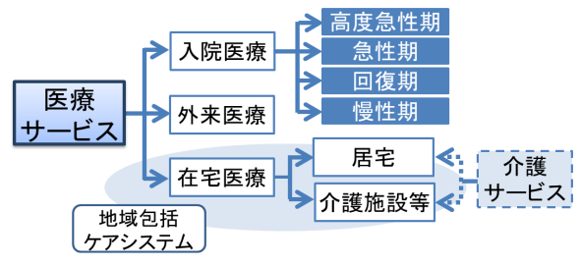



【疾患別】

がんの需要が最も多いが、大腿骨頸部骨折、肺炎等、

高齢者特有の疾患で特に医療需要が増加。

●入院医療需要見込み

２．　地域医療構想（病床の機能分化・連携）の推進

【病床機能別】

特に急性期・回復期の医療需要が増加。

●既存病床数と基準病床数※

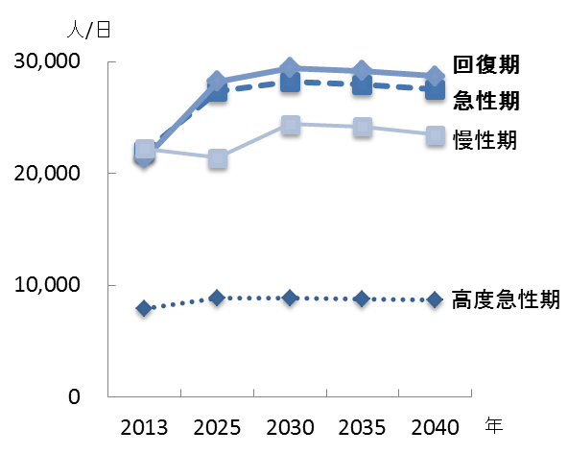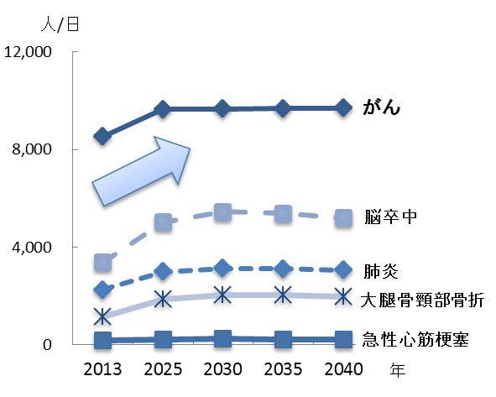

推移(人数)

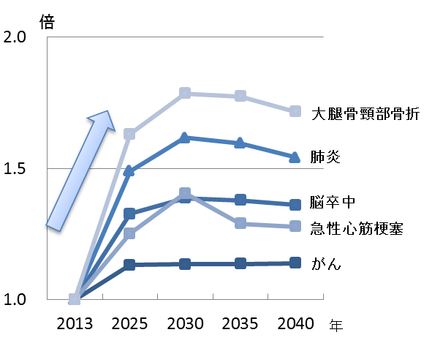

推移（2013年を1.0とした場合）

【精神・感染症・結核病床】

（三次医療圏（大阪府全域）

で設定）

※医療法に基づき、医療機関の病床の適正配置を目的に設定する基準。

　既存病床数が基準病床数を超える地域では、病院及び有床診療所

　の開設、増床等は原則できない。

【一般病床及び療養病床】

各二次医療圏とも、

「既存病床数」＞「基準病床数」となっている。

【基準病床数の見込み】

・2025年においても府全域では、

　「既存病床数」＞「基準病床数」となる見込み。

・一部二次医療圏で、　「既存病床数」＜「基準病床数」

となる可能性があり、病床整備の可否の検討が必要。

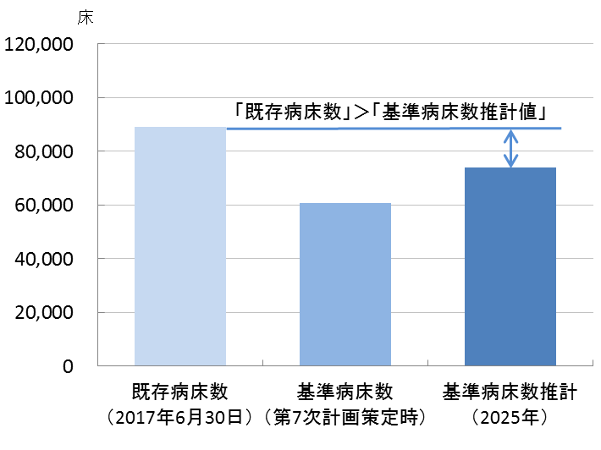

高齢化の進展

●地域包括ケアシステムを支える医療の充実

可能な限り住み慣れた地域で、自分らしい暮らしを人生の

最期まで続けることができるよう、地域包括ケアシステム※

の構築に向け、介護等と連携し、効果的・効率的で切れ目

のない医療体制の充実を図る。

※住まい・医療・介護・予防・生活支援が一体的に提供される

　地域の包括的な支援・サービス提供体制

●二次医療圏単位を基本とした医療体制の整備

広域医療サービス（入院医療等）を検討する際の地域単位として、８つの二次医療圏を設定し、

基本的に二次医療圏毎に、病床・診療機能について、現状分析を行い、取組を検討。

５疾病（がん、脳血管疾患、心血管疾患、糖尿病、精神疾患）、４事業（救急医療、災害医療、周産期　医療、小児医療）について、現状・課題に応じた医療体制の充実に向けた取組を進める。

４．　５疾病４事業の視点からの医療体制の充実

▶主な取組

・在宅療養後方支援病院等の在宅医療サービスの基盤整備に取組む。

・多職種連携を進めるため在宅医療にかかる人材の育成（研修など）を図る。

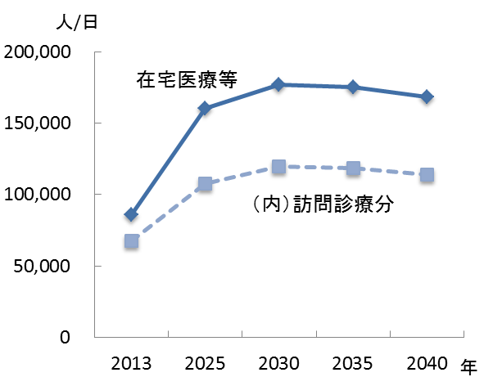

３．　在宅医療の充実

【主な目標】

・在宅患者の急変時の受入体制の確保　・円滑な在宅復帰を支える人材・機能の確保

●在宅医療需要の見込みと在宅医療に求められる機能

・2025年に向けて需要が増加。

・退院支援から看取りまでの体制の構築が必要。

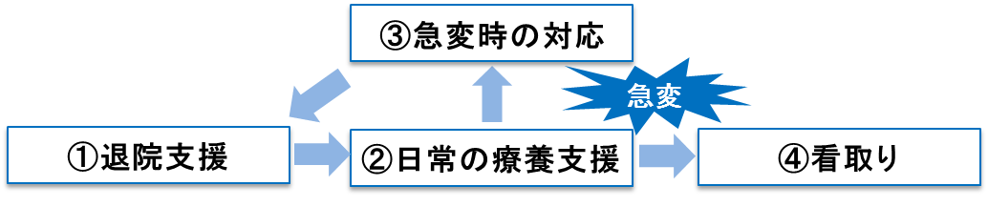

●病床機能分化の状況と将来必要となる病床機能

・ 「病床数の必要量」は、2025年には、特に回復期の割合が増加する見込みであり、

需要増加に応じた病床機能の確保が必要。

・ 現状の病床機能の指標となる「病床機能報告」は、「病床数の必要量」と病床機能区分の

定義が異なり、単純な比較ができないため、病床機能報告の分析が必要。

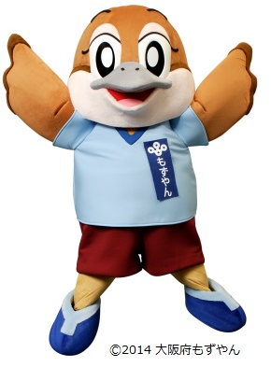

【病床機能報告】

医療機関が自ら報告した機能

【病床数の必要量】

患者の診療実態（2013年）等を基に推計

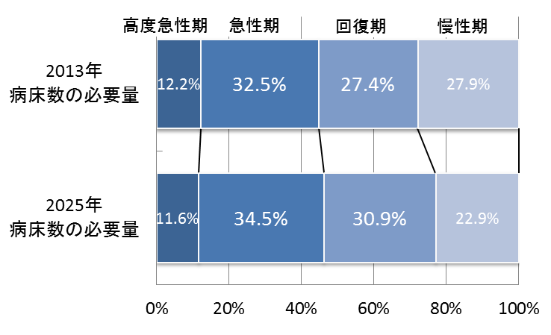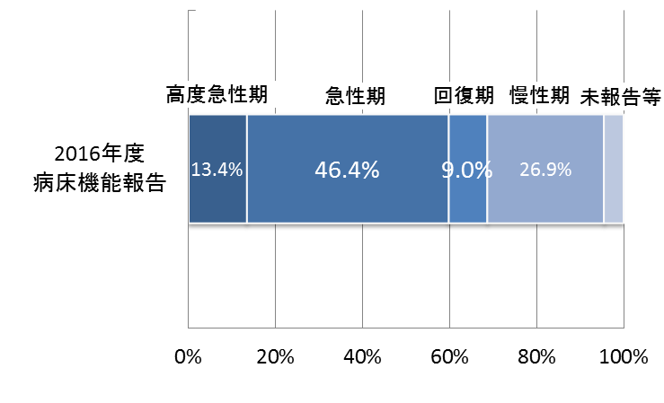

将来に向けた病床の機能分化が必要

現状（報告）

「急性期　　　」と「回復期　　　」は、病床数の必要量と

病床機能報告において、機能区分割合の乖離が特にある。

▶主な取組

・ 地域の医療体制を分析（病床機能・疾患別の診療実績等）し、二次医療圏の「将来のある

べき姿（指標の設定）」について、医療機関と方向性を共有した上で、医療機関の機能分化・

連携を促す。

・ 将来の病床機能を検討するにあたり、基準病床数について、毎年見直しを検討する。

【主な目標】

・２０２５年に必要な病床機能の確保（回復期病床の割合の増加）

高齢化の進展

基本データ

将来必要な

病床機能

基本データ

将来必要な

病床機能

・ 2025年に向けて需要が増加。

**第１章　大阪府医療計画について**

**【医療計画とは】**

○大阪府医療計画は、医療法（昭和23年法律第205号）第30条の4に基づく「医療計画」であり、5疾病4事業及び在宅医療を中心に、医療提供体制、医療連携体制等の医療体制に関する大阪府の施策の方向を明らかにする行政計画です。

○本計画は、医療機関や関係機関に対し、今後の医療体制を検討していく上での基本的な方向性を示すとともに、府民に対しては、良質かつ適切な医療を受ける際の参考となる基本的情報を提供するものです。

**【医療制度】**

○日本の医療制度は、「医療保険制度」と「医療提供体制」から成り立っています。

○日本の医療保険制度は、下記の特徴があります。

① 国民全員が公的医療保険等で保障されています（国民皆保険制度）。
② 一部負担金を支払うことで、医療を受けることができます。
③ 社会保険方式を基本としつつ、皆保険を維持するため、公費（税金）が投入されています。


○医療法第1条の２には医療を提供する施設として、病院、診療所のほか、助産所、介護老人保健施設、調剤を実施する薬局等が位置づけられています。

**【適切な医療機関の受診】**

○限られた財源の中で、医療保険制度を堅持していくためには、医療法第６条の２第３項の趣旨に基づき、目的に応じ適切な医療機関を選択していくことが重要です。そのためには、府民自身の医療機関の受診に関する意識の向上が必要です。

**【第７次計画の基本的方向性】**

**（１）地域包括ケアシステムを支える医療の充実**

○団塊の世代が後期高齢者となる2025年を見据え、可能な限り住み慣れた地域で、自分らしい暮らしを人生の最期まで続けることができるよう「住まい・医療・介護・予防・生活支援が一体的に提供される地域の包括的な支援・サービス提供体制（地域包括ケアシステム）」の構築に向け、介護等と連携した医療体制の充実が求められています。

○そのため、本計画と介護の計画を含む大阪府高齢者計画との間で、在宅医療の整備目標や　介護サービスの種類ごとの量の見込み量、今後の施策の方向性について、整合性を図っています。

**（２）健康医療に関する計画の一体的な策定**

○第6次計画では、医療のみならず予防等関連分野についても分け隔てなく記載していましたが、平成29年度の健康医療に関する各計画の同時改定にあたり、各計画とも本来趣旨を基本とした計画とする等、役割分担を行い、各計画を一体的に考え策定しました。

図表1-4-3　医療計画に関連する計画との役割分担の概念図

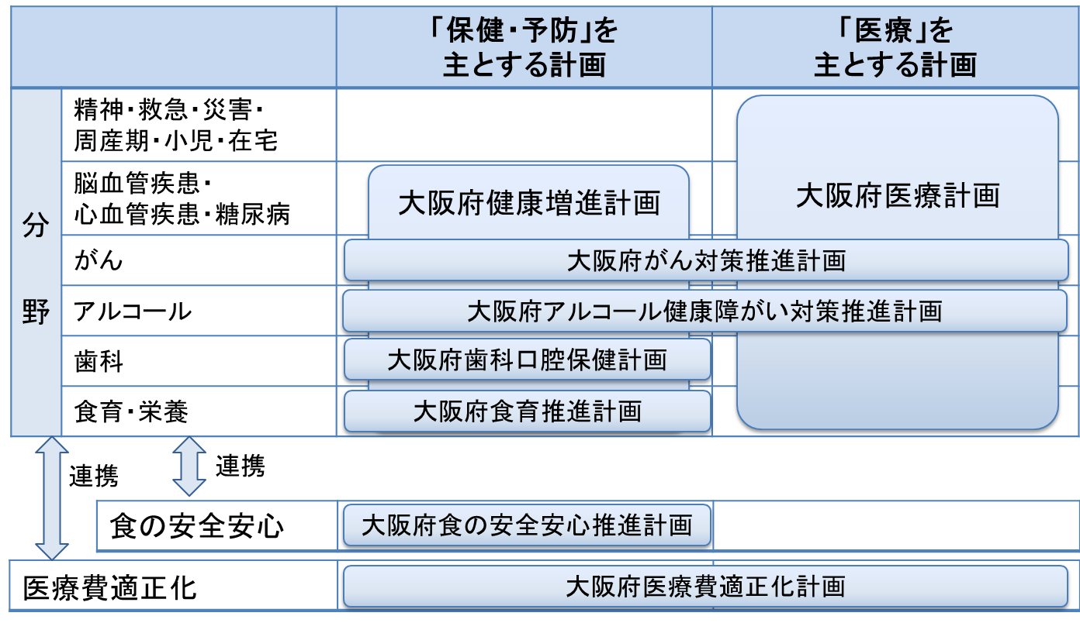

**（３）本計画の期間**

○第７次計画から、3か年計画である大阪府高齢者計画と整合性を確保するため、これまでの５か年計画から６か年計画に変更し、平成30（2018）年度から2023年度までの６年間の計画となります。

**（４）PDCAサイクルに基づく計画推進**

○第７次計画では、各疾病事業において、６年後のめざす姿（C：地域住民の健康状態や患者の状態等)を目的に、目標（B：地域の医療のサービスの状況等)を設定し、毎年度、取組（A：施策及び事業）について、具体的に効果検証を行っていきます。

図表1-4-4　施策・指標マップ

図表1-4-4　施策・指標マップ

○計画の円滑な推進を図るために「大阪府医療審議会」において、計画の評価・検証・進捗管理を行います。また、二次医療圏においても、圏域の個別施策について毎年度、「大阪府保健医療協議会」等において評価・検証・進捗管理を行います。

○なお、計画の中間年となる2020年に中間評価を、最終年となる2023年に総括的評価を行う予定です。

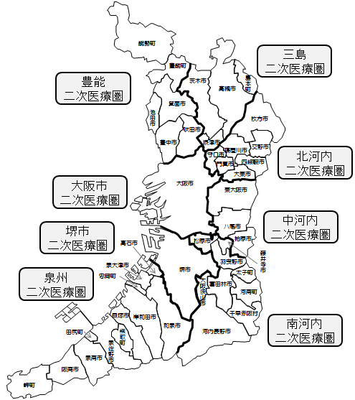**第２章　大阪府の医療の現状**

**【二次医療圏】**

○本計画では、広域医療サービス（入院医療等）を検討する際の地域単位として、８つの二次医療圏を設定し、基本的に二次医療圏ごとに、病床・診療機能について、現状分析を行い、取組を検討します。

**【府民の受療状況】**

図表2-4-5　患者の入院先医療機関の所在地（割合）

　　　 （平成26年）

図表2-4-6　医療機関の入院患者の住所地別内訳（割合）（平成26年）

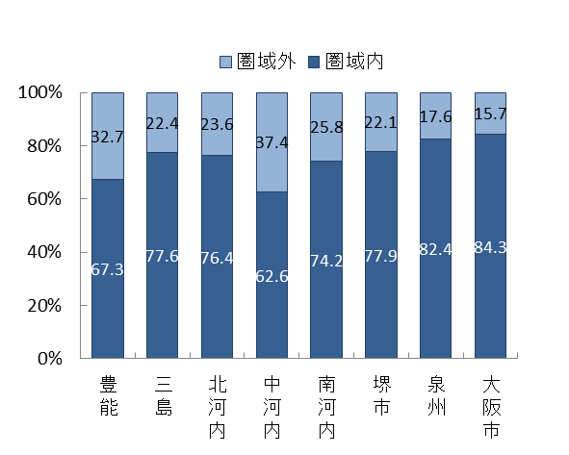　　　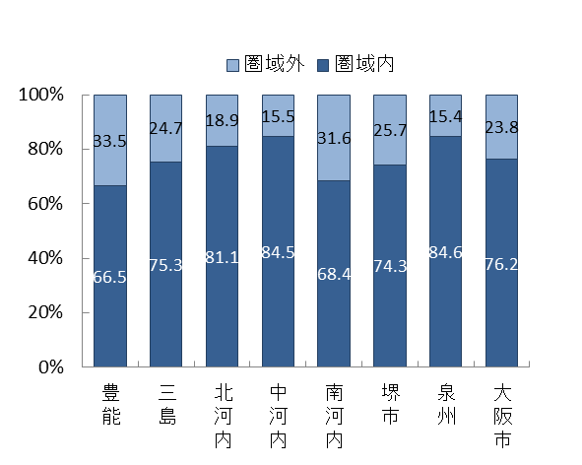

出典　厚生労働省「患者調査（データブックDisk1）」

図表2-4-11　病床の種類別にみた平均在院日数

療養病床

一般病床

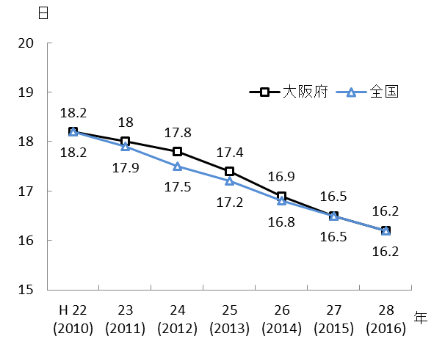　　　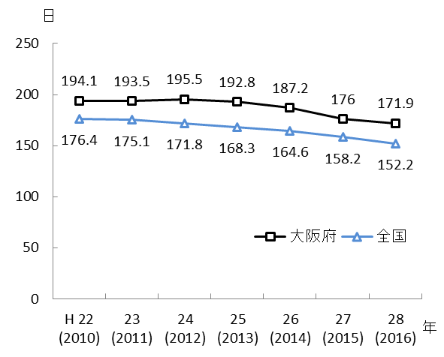

出典　厚生労働省「病院報告」

**【医療提供体制】**

図表2-5-3　二次医療圏別病院数（平成28年）

図表2-5-8　二次医療圏別病院病床数（平成28年）

図表2-5-3　二次医療圏別病院数（平成28年）　　　　　　　　　 図表2-5-8　二次医療圏別病院病床数（平成28年）

出典　厚生労働省「医療施設動態調査」

図表2-5-10　一般病床・療養病床の入院基本料別病床数（平成28年度）

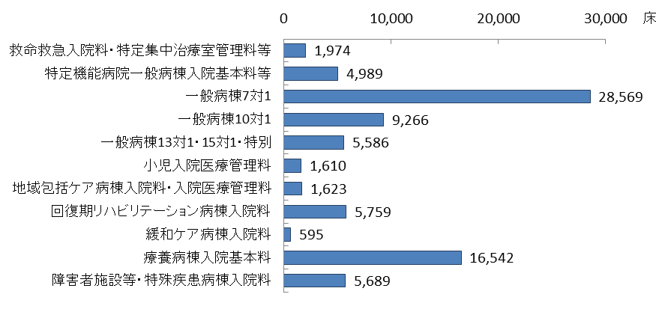

※救命救急入院料・特定集中治療室管理料等：

救命救急入院料、特定集中治療室管理料、ﾊｲｹｱﾕﾆｯﾄ入院医療管理料、脳卒中ｹｱﾕﾆｯﾄ入院医療管理料、小児特定集中治療室管理料、新生児特定集中治療室管理料、総合周産期特定集中治療室管理料、新生児治療回復室入院医療管理料

特定機能病院一般病棟入院基本料等：

特定機能病院一般病棟入院基本料、専門病院入院基本料

障害者施設等・特殊疾患病棟入院料：

障害者施設等入院基本料、特殊疾患入院医療管理料、特殊疾患病棟入院料

出典　大阪府「病床機能報告」

図表2-5-11　一般病院の診療科別にみた病院数（重複計上）（平成28年）

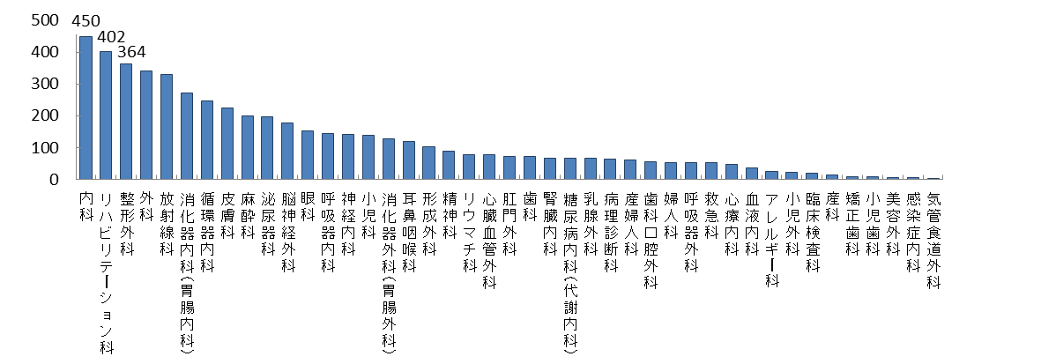

出典　厚生労働省「医療施設動態調査」

**第３章　基準病床数**

**【基準病床数、既存病床数とは】**

○基準病床数は、病院及び診療所の病床の適正配置・過剰な病床数を抑制すること目的に、医療圏ごとの病床整備の基準として、医療法に基づき、病床の種類ごとに定めるものです。

○基準病床数は、国の定める算定方法（「基準病床数の算定方法」参照）により、一般病床及び療養病床（２種類の病床を併せて算定）は二次医療圏ごとに、精神病床、感染症病床、結核病床はそれぞれ、三次医療圏（大阪府）で定めます。

○既存病床数は、都道府県が使用許可した病床数（許可病床数）から、利用者が限定される職域病院（宮内庁や防衛省等の所管する病院）等の病床等、特定の者が利用する病床を除いた病床数をいいます。

○既存病床数が基準病床数を超える地域では、病院及び有床診療所の開設、増床等は原則できません。

**（１）一般病床及び療養病床**

○一般病床は、療養病床、精神病床、感染症病床及び結核病床を除いた病床のことで、療養病床とは、主として長期にわたり療養を必要とする患者を入院させるための病床をいいます。

○一般病床及び療養病床の基準病床数は、高齢化が今後急速に進むことで、将来の病床数の必要量が既存病床数を上回ると見込まれる場合には、基準病床数の見直しについて毎年検討するか、医療法第30条の４第７項の規定に基づく基準病床数算定時の特例措置（※1）を活用するか、どちらかによる対応とすることが国から示されています。

○大阪府においては、特例措置の活用を検討した結果

図表3-1-1　一般病床及び療養病床の

基準病床数と既存病床数

（※2）、2020年までは「基準病床数推計値」が「既存病床数」を上回る二次医療圏が現れないため、基準病床数の算定の特例措置を活用せずに、毎年、基準病床数の見直しを検討することとしました。



○大阪府における二次医療圏ごとの一般病床及び療養病床の基準病床数は、図表3-1-1のとおりです。大阪府の合計は60,890床となります。

（※1　基準病床数の算定の特例）

○既存病床数が基準病床数を超えている地域で病床数の必要量が将来においても既存病床数を大きく上回ると見込まれる場合、都道府県知事は、都道府県医療審議会の意見を聴いた上で、厚生労働大臣に協議し、その同意を得た数を加えて基準病床数とすることができるとするものです（医療法第30条の４第７項）。

（※2　シミュレーション結果）



○2040年までの将来推計人口を用いたシミュレーションの結果、大阪府全体では、この間、「基準病床数推計値」が「既存病床数」を上回らない見込みとなりました。

○二次医療圏別の推計では、2020年以降、早ければ本計画期間中に、8圏域のうち北河内二次医療圏及び中河内二次医療圏において、「基準病床数推計値」が「既存病床数」を上回る可能性が示されました。



**（２）精神病床**

○精神病床は、精神疾患を有する患者を入院させるための病床のことをいい、基準病床数は17,497床となります。

**（３）感染症病床**

○感染症病床は、感染症の予防及び感染症の患者に対する医療に関する法律に規定する一類感染症、二類感染症（結核を除く）、新型インフルエンザ等感染症及び指定感染症の患者並びに新感染症の所見がある患者を入院させるための病床のことをいい、基準病床数は78床となります。

**（４）結核病床**

○結核病床は、結核の患者を入院させるための病床のことをいい、基準病床数は282床となります。

図表3-1-4　結核病床の基準病床数と既存病床数図表3-1-3　感染症病床の基準病床数と既存病床数図表3-1-2　精神病床の基準病床数と既存病床数

図表3-1-4　結核病床の

基準病床数と既存病床数

図表3-1-3　感染症病床の

基準病床数と既存病床数

図表3-1-2　精神病床の

基準病床数と既存病床数

**第４章　地域医療構想**

**【地域医療構想とは】**

○「地域医療構想」は、一般病床及び療養病床について、病床の機能区分（高度急性期、急性期、回復期、慢性期）ごとの将来の医療需要と病床数の必要量と在宅医療等の将来の医療需要を推計し、2025年のあるべき医療体制の姿を明らかにするとともに、その実現に必要となる施策の方向を示すものです。

図表4-1-1　治療経過毎の医療機能

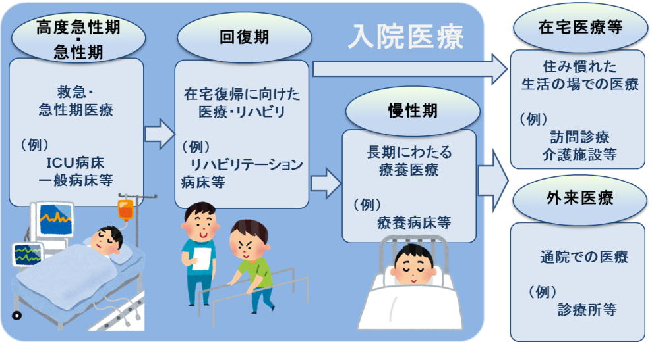

**【入院医療需要見込み】**

図表4-2-6　疾病別の入院医療需要の見込み

図表4-2-4　病床機能ごとの医療需要の見込み（総計）

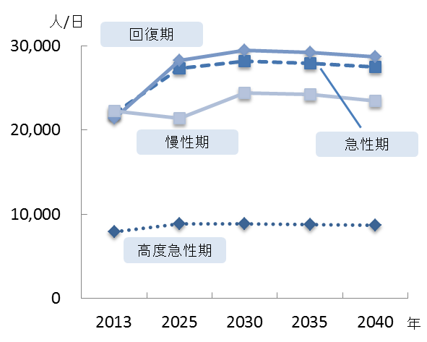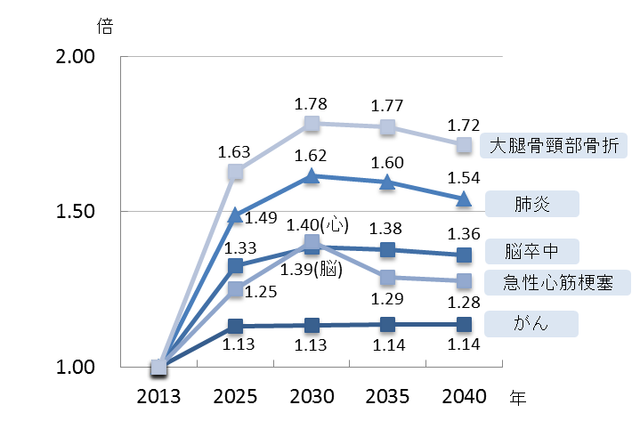

図表4-2-5　疾病別の入院医療需要の見込み

**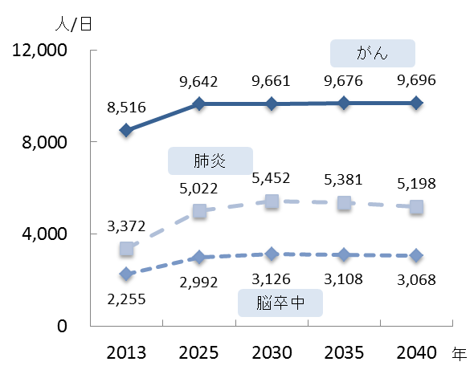　　　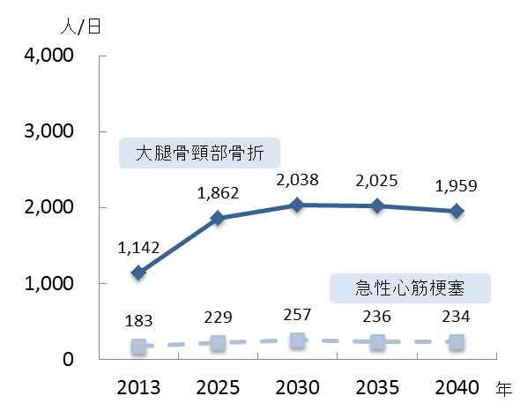**

**【地域医療構想の現状と課題】**

◆2013年度の病床数の必要量と2014年度病床機能報告の病床機能区分割合には、大きな差異があり、将来の病床機能を検討するには、病床機能区分だけでなく、診療実態を把握することが必要です。

◆2025年に必要な病床機能を確保していくためには、病床機能報告の実態を分析の上、現在の病床機能を2025年の病床数の必要量の機能区分ごとの割合（高度急性期11.6％、急性期34.5％、回復期30.9％、慢性期22.9％）に近づけていく必要があります。

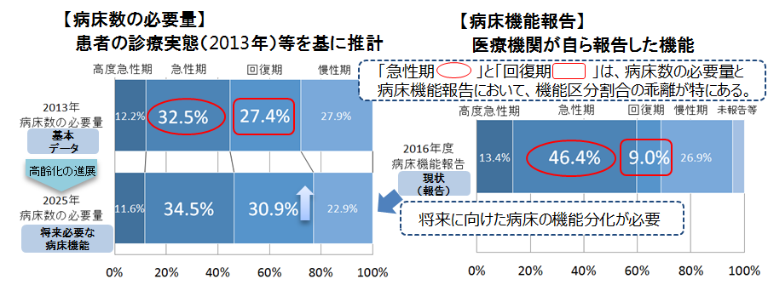

**【病床機能分化・連携の進め方（イメージ）】**

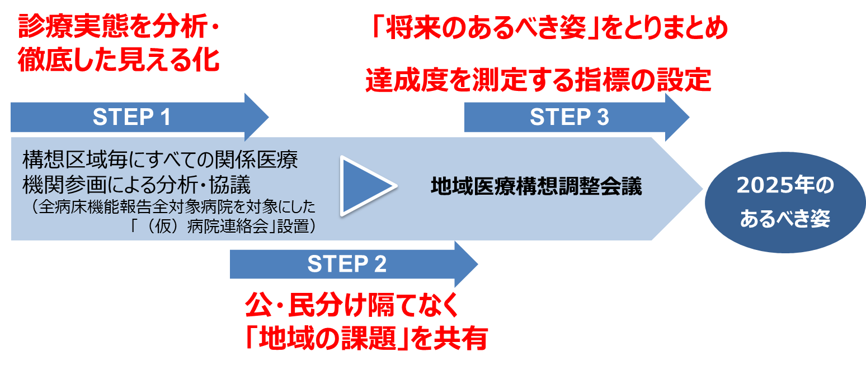

重点取組

**【施策・指標マップ】**

施策・指標マップ

**第５章　在宅医療**

図表5-1-2　病診連携のイメージ図

**【病診連携のイメージ図】**

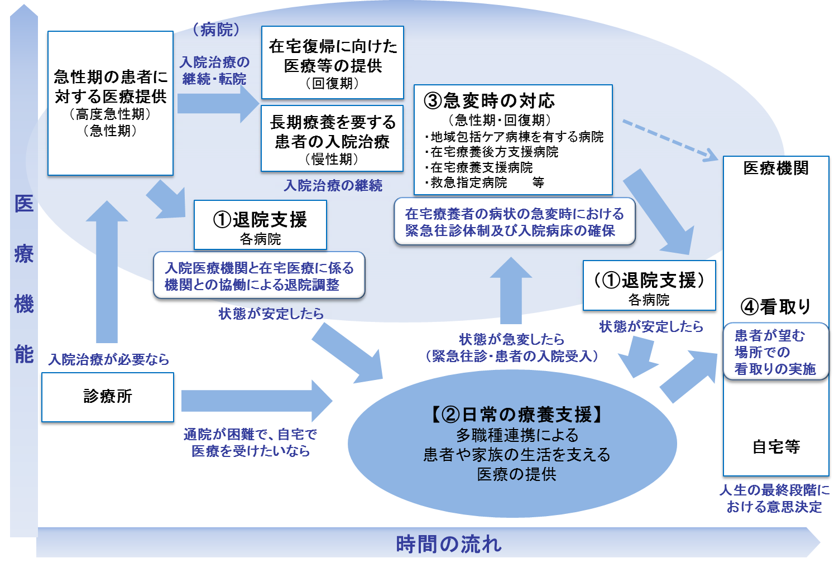

**【在宅医療の現状と課題】**

◆今後のニーズ増大・多様化を見据え人材確保（量の確保）と医療従事者のスキルアップや休日や夜間の対応等の、機能充実・拡大（質の充実）が必要です。

◆退院支援から看取りまで地域で完結できる医療提供体制が必要です。

◆在宅医療について入院医療や外来医療との機能の違いを理解した上で、適切に選択できるよう、医療関係者の理解促進と府民への周知が必要です。

◆地域における医療・介護の関係機関が連携して包括的かつ継続的な在宅医療・介護の提供を行える体制づくりが必要です。

図表5-2-10　人口10万人対の二次医療圏別

在宅療養支援診療所（機能強化型）

（平成29年4月1日現在）

図5-2-11　人口10万人対の二次医療圏別在宅療養支援

病院（機能強化型）及び在宅療養後方支援病院

（平成29年4月1日現在）

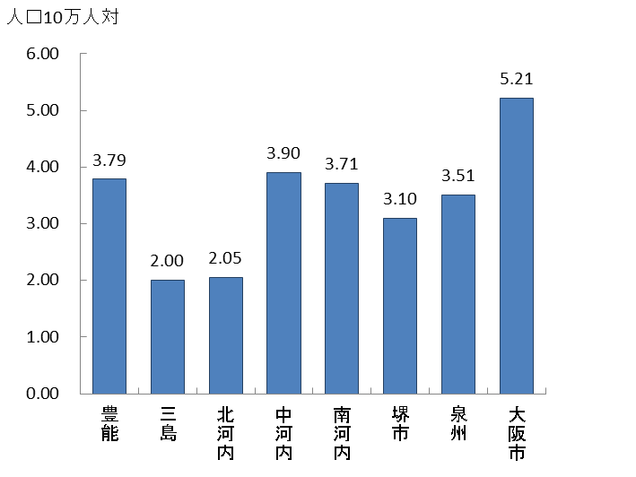　　　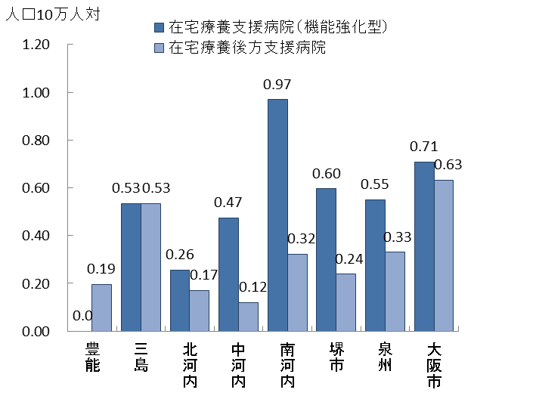

出典　近畿厚生局「施設基準届出」

　　　「人口10万人対」算出に用いた人口は、大阪府総務部「大阪府の推計人口（平成26年10月1日現在）」

図表5-2-4　病床数別にみた退院支援加算

届出施設数（平成29年）

図表5-2-12　在宅看取り実施医療機関数と実施件数

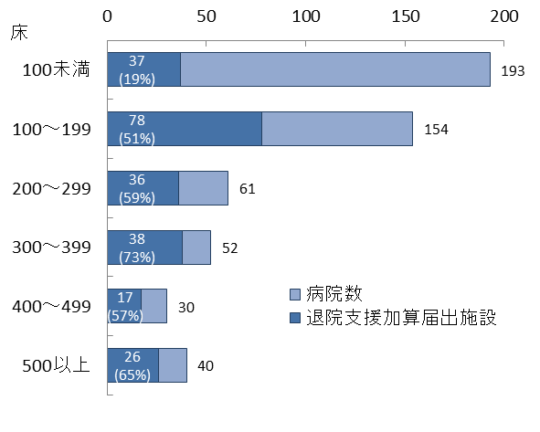　　　　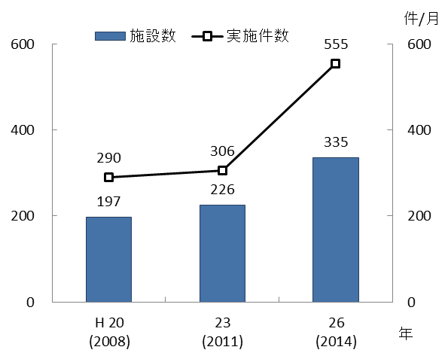

出典　厚生労働省「医療施設静態・動態調査」

出典　近畿厚生局「施設基準届出」

重点取組

**【施策・指標マップ】**

施策・指標マップ

**第６章　５疾病４事業の医療体制**

**第１節　がん**

**【がんの医療体制（イメージ）】**

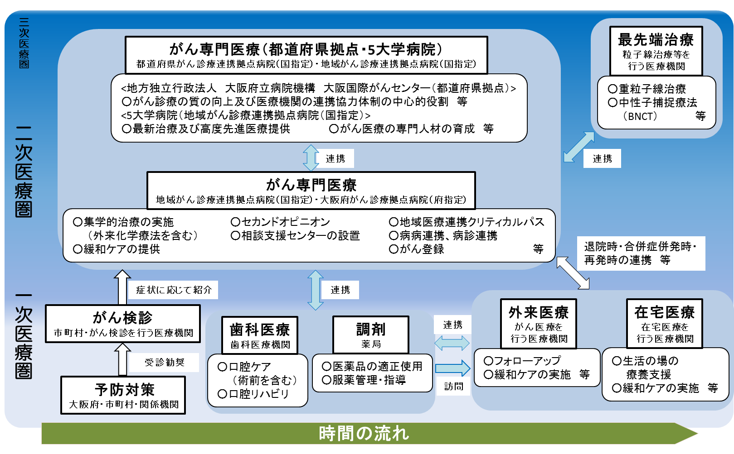

**【がんの医療の現状と課題】**

◆大阪府のがんの年齢調整死亡率は減少していますが、依然全国平均を上回っています。

◆がん予防・早期発見に向けた取組とあわせて、がん診療拠点病院の機能強化、各医療機関の役割に基づく連携の充実を図る必要があります。

図表6-1-3　退院患者平均在院日数（平成26年）

図表6-1-2　がんの部位別5年相対生存率

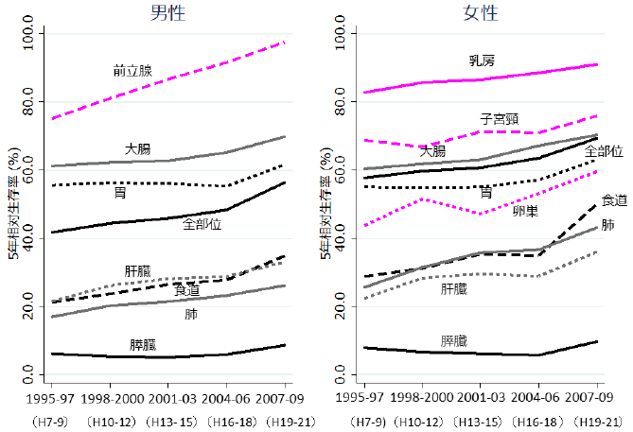　　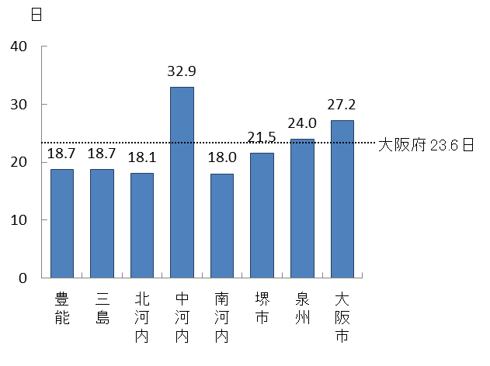

出典　厚生労働省「患者調査」

出典　大阪府「大阪府におけるがん登録」

図表6-1-5　人口10万対の部位別75歳未満年齢調整死亡率

図表6-1-4　75歳未満年齢調整死亡率

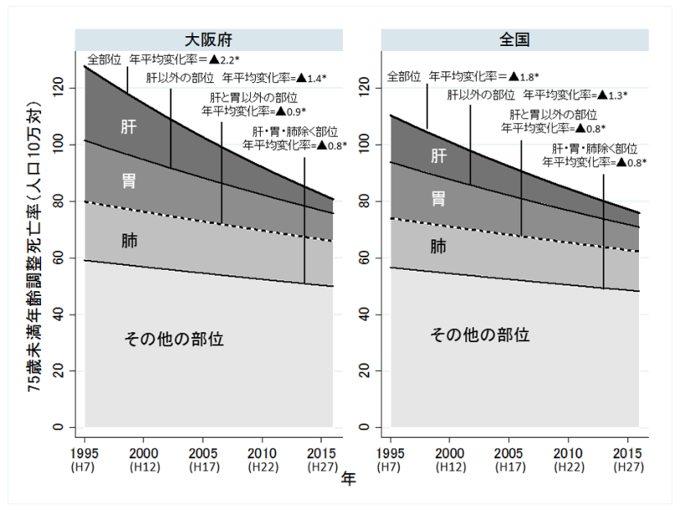

出典　厚生労働省「人口動態統計」

出典　国立がん研究センターがん情報サービス

「がん登録・統計人口動態統計」

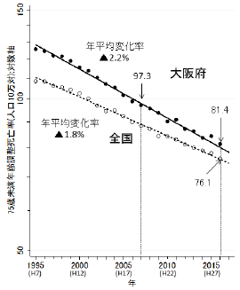

図表6-1-21　入院患者の流出（割合）

図表6-1-7　人口10万人対の手術実施病院

（平成29年6月30日現在）

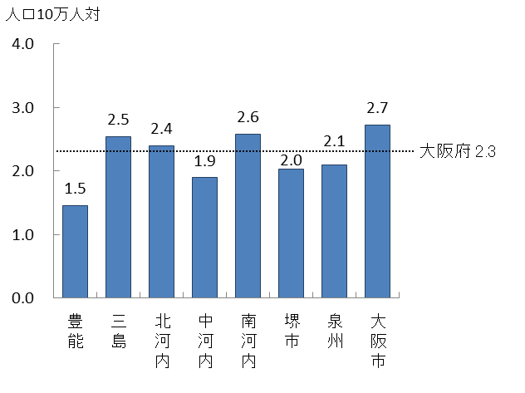　　　　　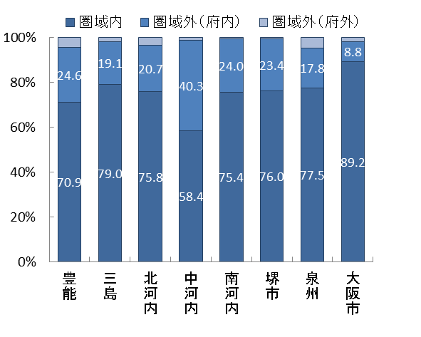

出典　大阪府「医療機関情報システム調査」

※「人口10万人対」算出に用いた人口は、

大阪府総務部「大阪府の推計人口（平成26年10月1日現在）」

出典　厚生労働省「データブックDisk1」

重点取組

**【施策・指標マップ】**

施策・指標マップ

**第２節　脳卒中等の脳血管疾患**

**【脳血管疾患の医療体制（イメージ）】**

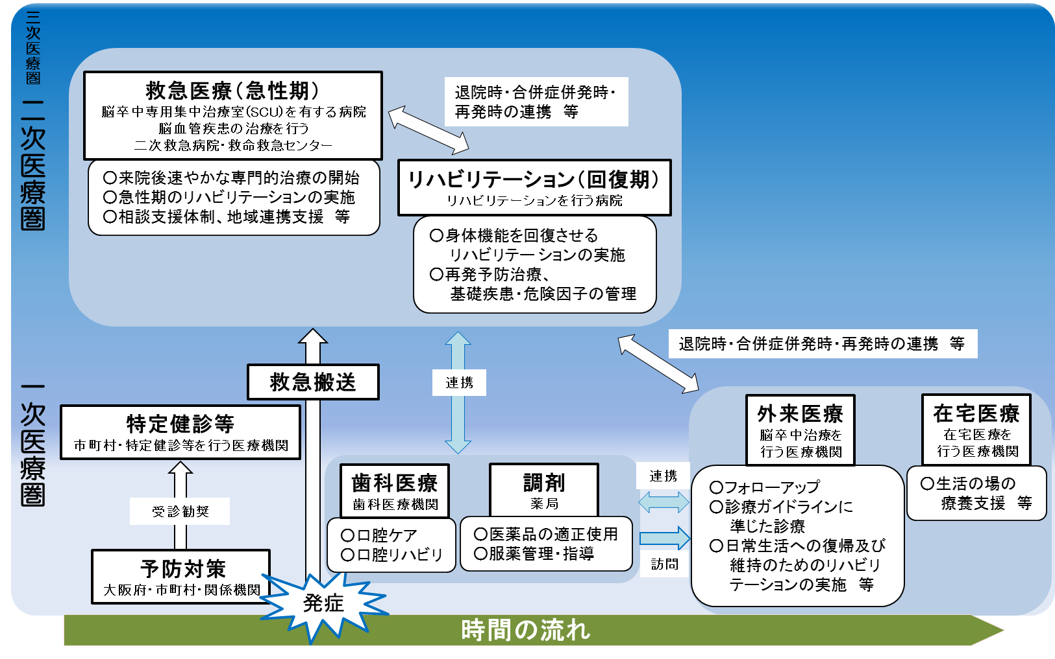

**【脳血管疾患医療の現状と課題】**

◆脳卒中治療を行う医療機関は充実しており、脳卒中死亡率は全国的にも低い水準にありますが、二次医療圏間において患者流出入割合や、平均在院日数に差がある等、今後も医療体制のあり方について検討していく必要があります。

◆脳卒中の救急患者の97％は3回以内の連絡で搬送先医療機関が決定しており、救急搬送体制は整備されていますが、今後も引き続き、脳卒中患者の搬送受入れ体制の検証が必要です。

図表6-2-4　脳血管疾患の年齢調整死亡率（人口10万対）

図表6-2-2　退院患者平均在院日数（平成26年）

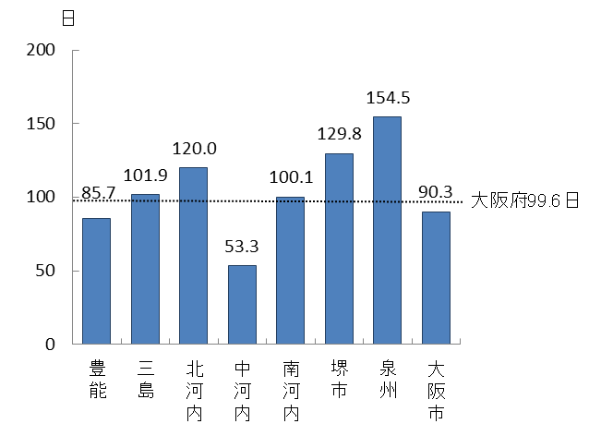　 　　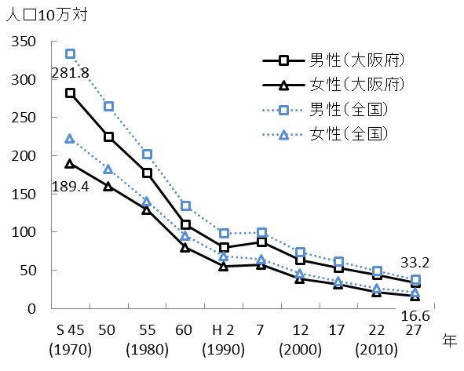

出典　厚生労働省「人口動態統計」

出典　厚生労働省「患者調査」

図表6-2-5　脳卒中の救急搬送件数

図表6-2-10　人口10万人対の脳卒中の急性期治療の

実施病院（平成29年6月30日現在）

脳卒中の急性期治療の実施病院（平成29年6月30日現在）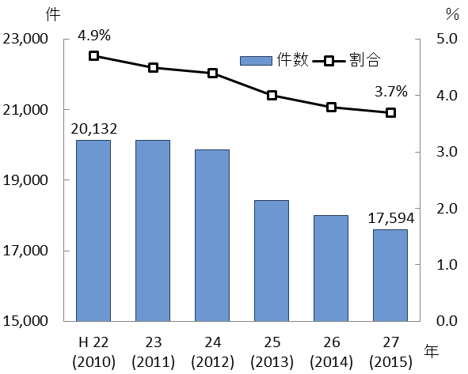　　　　　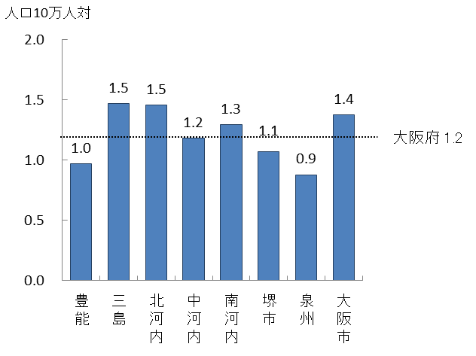

出典　大阪府「医療機関情報システム調査」

※「人口10万人対」算出に用いた人口は、

大阪府総務部「大阪府の推計人口（平成26年10月1日現在）」

出典　総務省消防庁「救急救助の現況」

図表6-2-20　患者の入院先医療機関の所在地（割合）

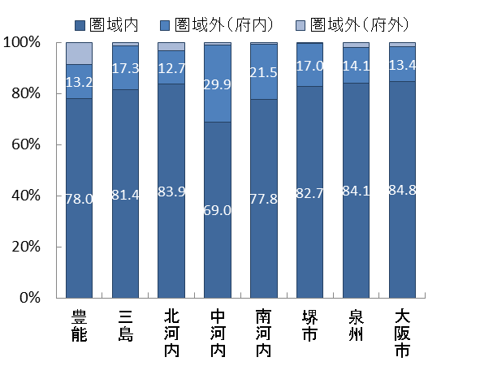

出典　厚生労働省「データブックDisk1」

**【施策・指標マップ】**

重点取組

施策・指標マップ

**第３節　心筋梗塞等の心血管疾患**

**【心血管疾患の医療体制（イメージ）】**

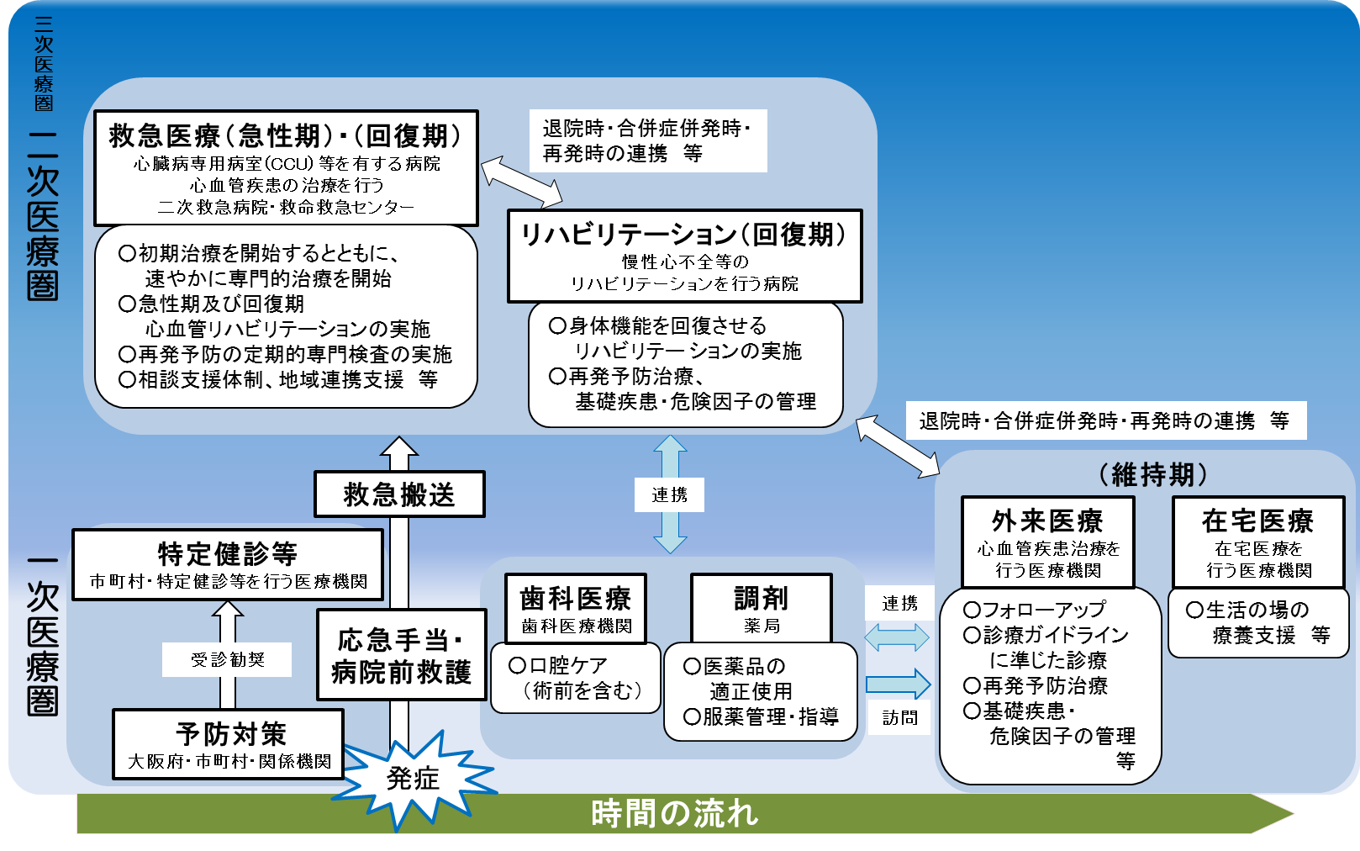

**【心血管疾患医療の現状と課題】**

◆心血管疾患の急性期治療を行う医療機関は充実していますが、心血管疾患の年齢調整死亡率は、全国平均と比較すると高いため、引き続き発症予防も踏まえた、医療体制のあり方について検討していく必要があります。

◆心血管疾患救急患者の95％は3回以内の連絡で搬送先医療機関が決定しており、救急搬送体制は整備されていますが、今後も引き続き、心血管疾患患者の搬送受入れ体制の検証が必要です。

図表6-3-2　退院患者平均在院日数（平成26年）

図表6-3-5　心血管疾患の年齢調整死亡率

（人口10万対）

**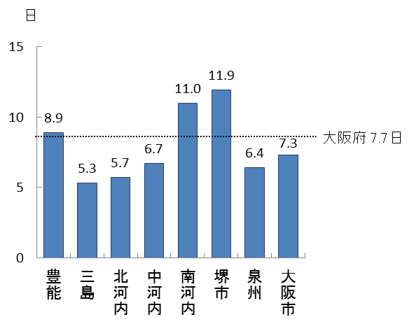　　　　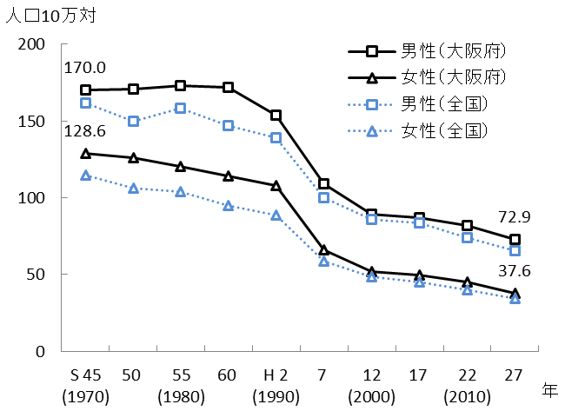**

出典　厚生労働省「人口動態統計」

出典　厚生労働省「患者調査」

図表6-3-6　心血管疾患の救急搬送件数

図表6-3-11　人口10万人対の心血管疾患の急性期

治療実施病院（平成29年6月30日現在）

心血管疾患の急性期治療実施病院（平成29年6月30日現在）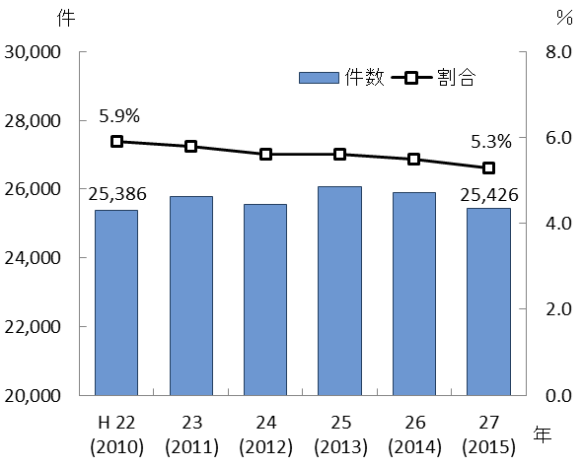　　　　　　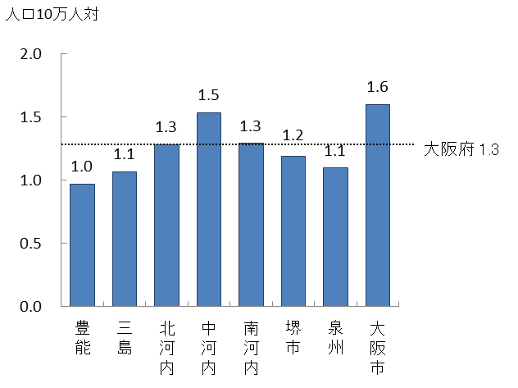

出典　総務省消防庁「救急救助の現況」

出典　大阪府「医療機関情報システム調査」

※「人口10万人対」算出に用いた人口は、

大阪府総務部「大阪府の推計人口（平成26年10月1日現在）」

図表6-3-20　患者の入院先医療機関の所在地（割合）

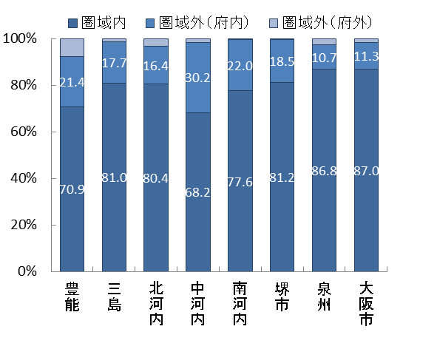

出典　厚生労働省「データブックDisk1」

重点取組

**【施策・指標マップ】**

施策・指標マップ

**第４節　糖尿病**

**【糖尿病の医療体制（イメージ）】**

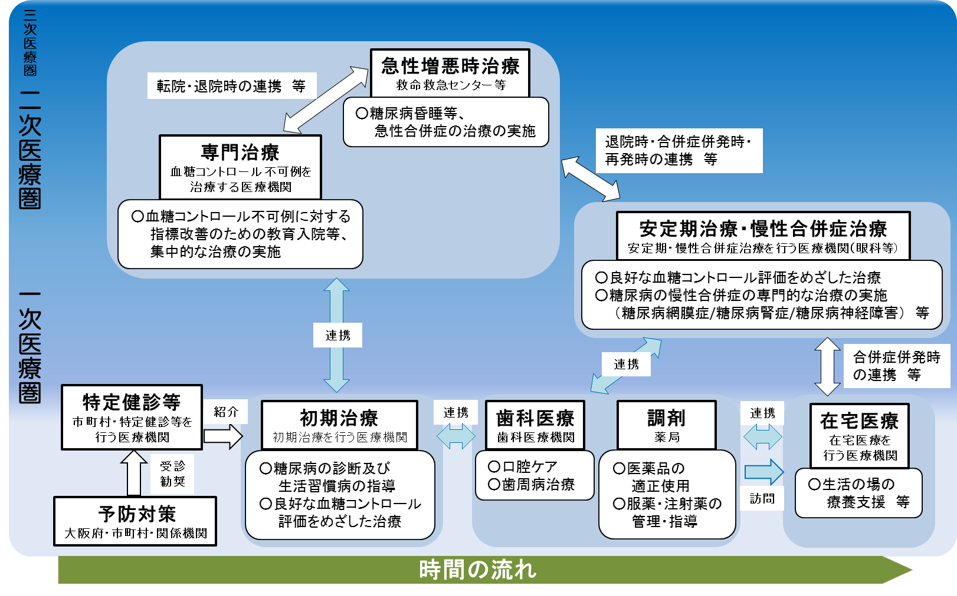

**【糖尿病医療の現状と課題】**

◆大阪府における糖尿病の入院受療率は減少傾向にありますが、全国平均を上回っています。

◆糖尿病治療を行う医療機関は充実していますが、糖尿病治療が本来必要であるにも関わらず、未治療の患者がいることから、重症化予防の観点も含め、今後も引き続き、医療体制のあり方について検討していく必要があります。

図表6-4-4　糖尿病の疑いがある者のうち、

未治療者の割合（平成26年度）

図表6-4-2　糖尿病の患者数（入院）

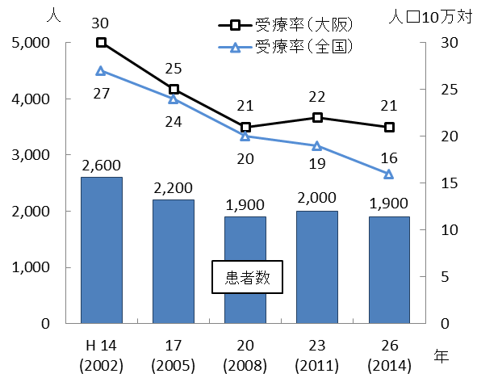　　　　　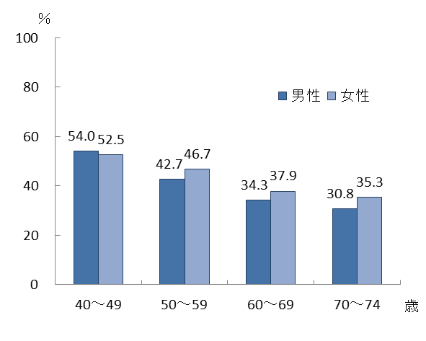

出典　厚生労働省「患者調査」

出典　大阪がん循環器病予防センター

「調査報告書（特定健診・レセプト分析）

（大阪府国保及び協会けんぽ大阪支部）」

出典　大阪がん循環器病予防センター

「調査報告書（特定健診結果分析）（大阪府国保）」

図表6-4-18　人口10万人対の糖尿病治療の実施

一般診療所（平成29年6月30日現在）

図表6-4-11　人口10万人対の糖尿病治療の実施

病院（平成29年6月30日現在）

糖尿病治療の実施一般診療所（平成29年6月30日現在）糖尿病治療の実施病院（平成29年6月30日現在）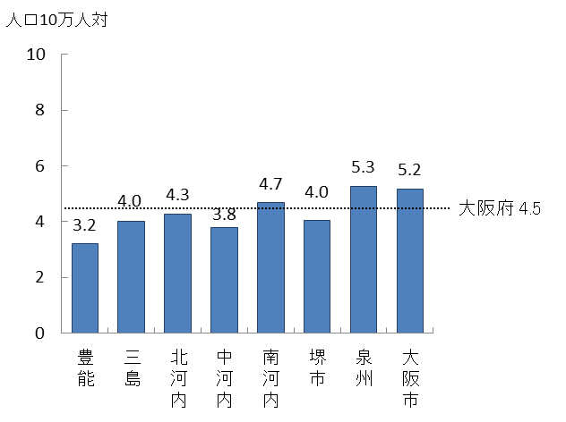　　　　　　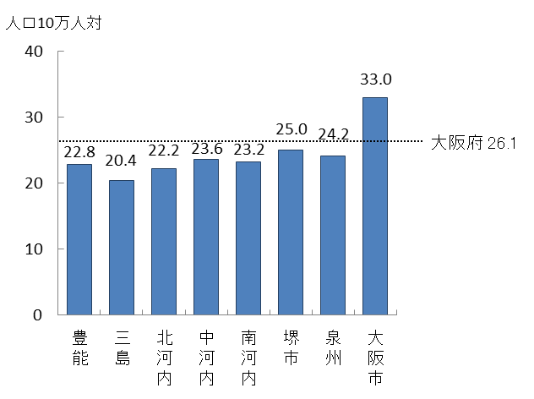

出典　大阪府「医療機関情報システム調査」

※「人口10万人対」算出に用いた人口は、大阪府総務部「大阪府の推計人口（平成26年10月1日現在）」

図表6-4-24　患者の入院先医療機関の所在地（割合）

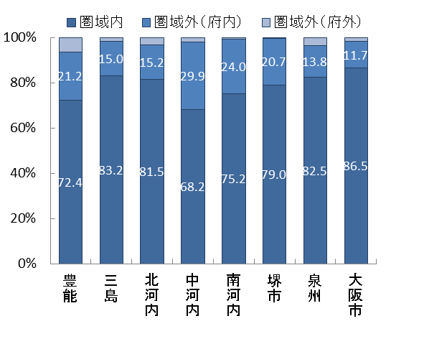

出典　厚生労働省「データブックDisk1」

重点取組

**【施策・指標マップ】**

施策・指標マップ

**第５節　精神疾患**

**【精神疾患の医療体制（イメージ）】**

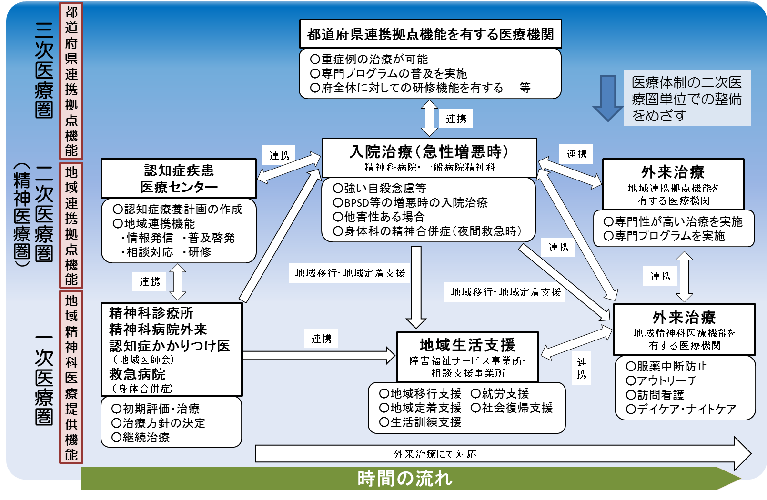

**【精神疾患医療の現状と課題】**

◆大阪府における精神保健福祉手帳所持者数、通院医療費公費負担患者数は増加傾向にあり、二次医療圏ごとに、多様な精神疾患に対応できる医療機能を明確化して、連携体制を構築していく必要があります。

◆府の精神科救急医療システムとして、府民からの相談窓口、精神科救急医療受診にかかる調整窓口、緊急措置診察の受付窓口、合併症支援システムがありますが、さらに利用しやすいシステムにするために改善を図る必要があります。

◆依存症者の推計数に対して専門治療を受けている人は少なく、医療機関の増加や、相談機関と治療機関の連携強化、支援者のスキルの向上が課題です（アルコール依存症では依存症者推定数の4％しか医療機関を受診していません）。

図表6-5-4　主たる精神疾患の患者数（平成26年）

図表6-5-6　年齢階級別患者数

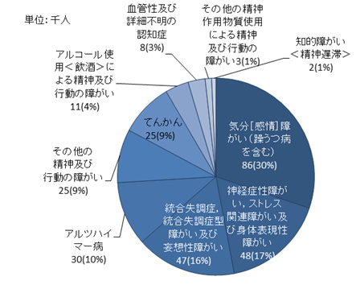　　　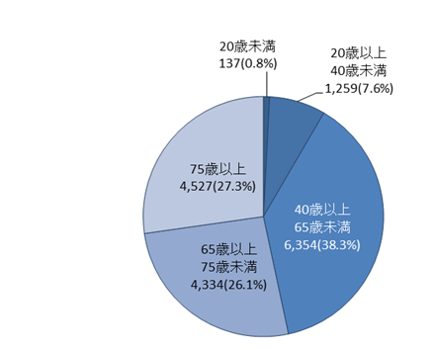

出典　国立精神・神経医療研究センター

「平成27年度精神保健福祉資料」

出典　厚生労働省「患者調査」

図表6-5-2　通院医療費公費負担患者数

図表6-5-15　精神科救急病院への入院者数・

緊急措置入院者数

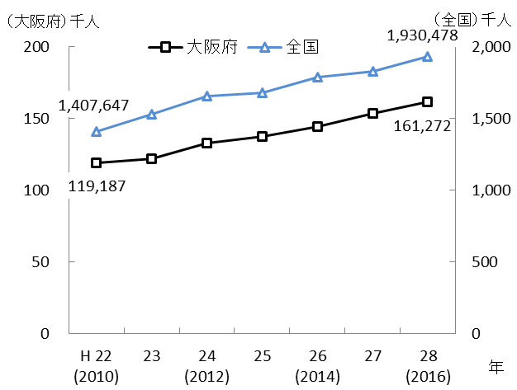 　　　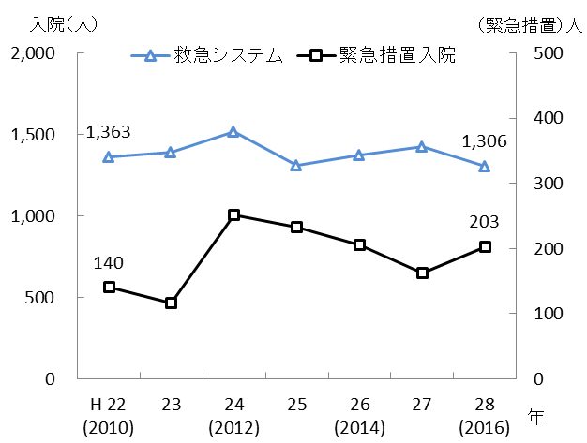

出典　厚生労働省「福祉行政報告例」

大阪府「こころの健康総合センター調べ」

出典　大阪府「こころの健康総合センター調べ」

重点取組

**【施策・指標マップ】**

施策・指標マップ

**第６節　救急医療**

**【救急医療の医療体制（イメージ）】**

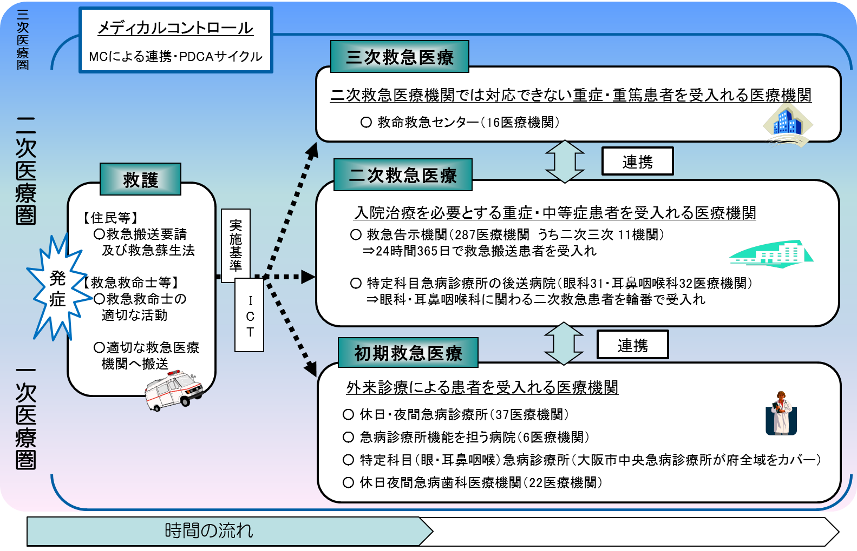

**【救急医療の現状と課題】**

◆年々、救急搬送患者が増加しており、救急医療機関の質を担保しつつ、救急医療体制を確保する必要があります。

◆救急搬送人員の軽症患者の割合が高いため、府民に対する救急医療の適正利用を啓発していくことが必要となっています。

図表6-6-3　救急搬送人員に占める軽症患者の割合

図表6-6-1　救急搬送件数（大阪府）

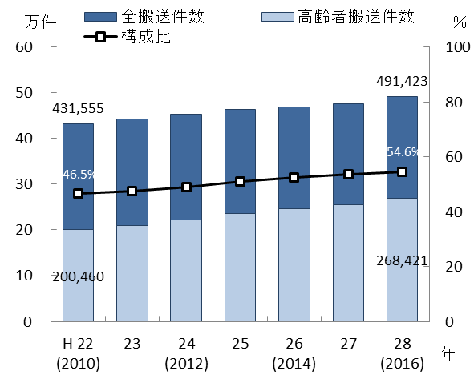　　　　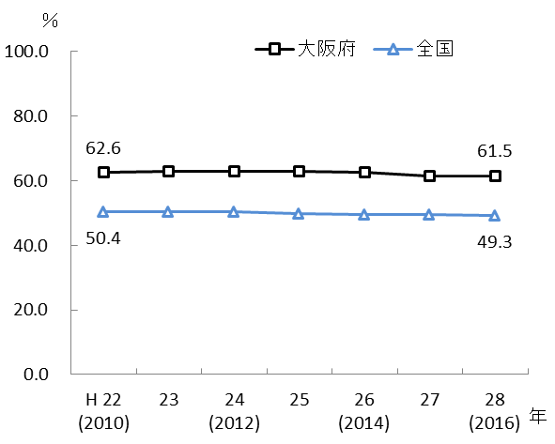

出典　総務省消防庁「救急救助の現況（Ⅰ 救急編）」

出典　総務省消防庁「救急救助の現況（Ⅰ 救急編）」

図表6-6-5　救急搬送における現場滞在時間

30分以上の割合（重症以上の傷病者）

図表6-6-4　救急搬送における受入要請機関

4機関以上の割合（重症以上の傷病者）

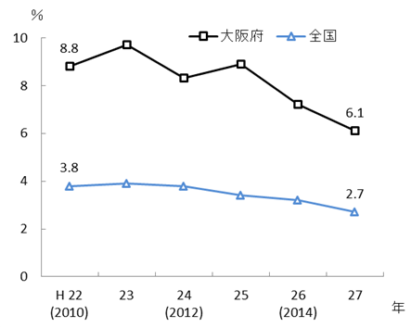　　　　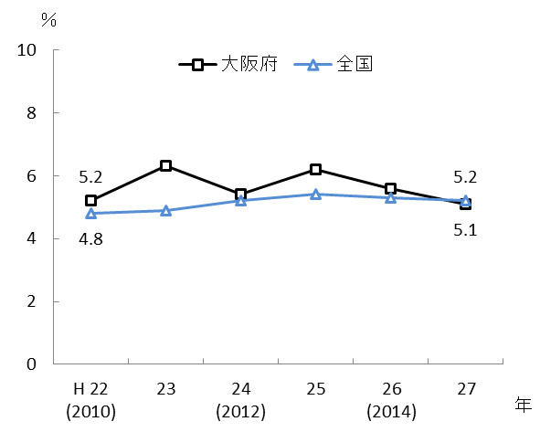

出典　総務省消防庁

「救急搬送における医療機関の受入状況等実態調査」

出典　総務省消防庁

「救急搬送における医療機関の受入状況等実態調査」

図表6-6-9　患者の入院先医療機関の所在地（割合）

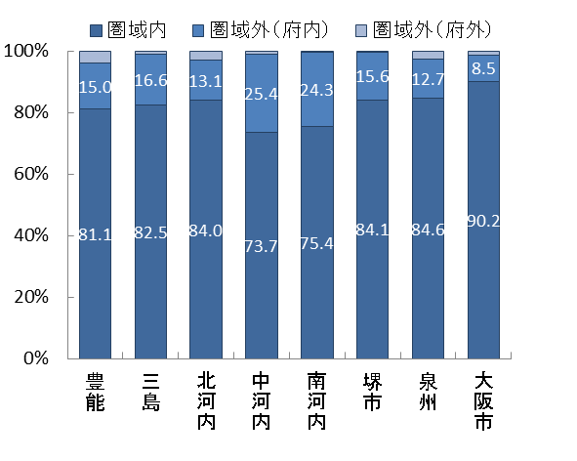

出典　厚生労働省「データブックDisk1」

重点取組

**【施策・指標マップ】**

施策・指標マップ

**第７節　災害医療**

**【災害医療の医療体制（イメージ）】**

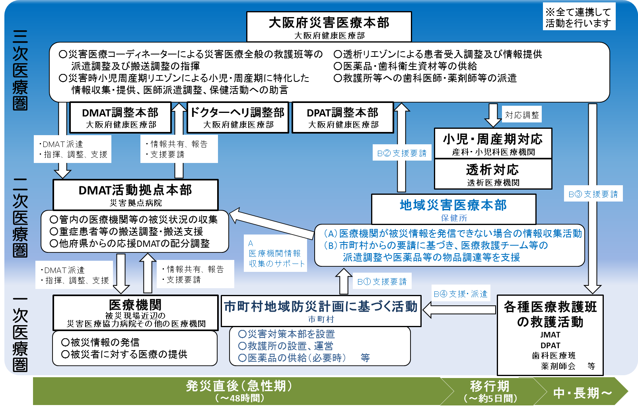

**【災害医療の現状と課題】**

◆災害時に備えた医療体制は、ハード面では19か所の災害拠点病院を中心に整備されていますが、病院全体の耐震化率は全国平均を下回っており、耐震化を進めていく必要があります。

◆ソフト面では、災害時の院内マニュアルや業務継続計画（BCP）の策定を進めていく必要があります。

◆災害時に医療機関と行政等を調整する災害医療コーディネーターを、災害拠点病院の医師以外にも、様々な分野に拡充する必要があります。

◆DMATについては養成が一定進んでいるものの、不足している災害拠点病院もあり、DPATと同様にさらなる養成が必要です。

◆大阪府、医療機関、保健所等、多数の関係機関と連携した訓練を引き続き実施し、連携における課題の抽出、改善につなげていく必要があります。

◆原子力災害医療体制については、原子力規制庁による原子力災害対策指針の改正を踏まえた整備が必要です。

図表6-7-1　病院耐震化率（平成28年9月現在）

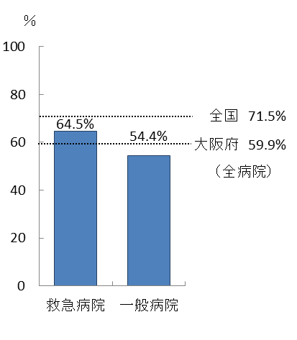

出典　厚生労働省「病院の耐震改修状況調査」

図表6-7-2　二次医療圏別災害マニュアル策定率

（平成29年6月現在）

図表6-7-3　二次医療圏別BCP策定率

（平成29年6月現在）

**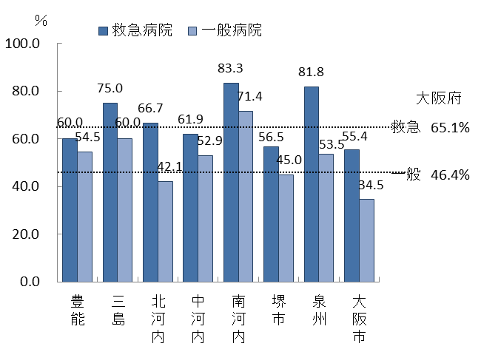　　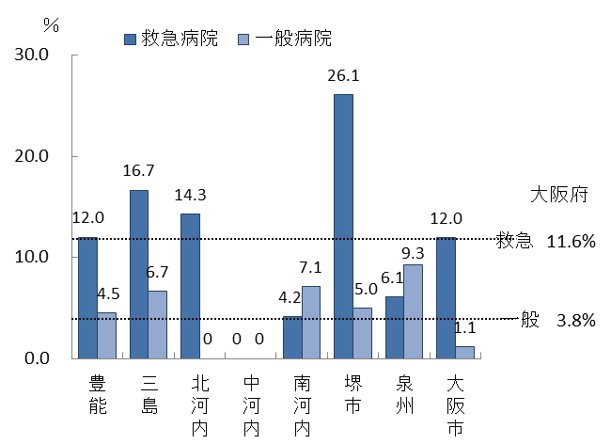**

出典　大阪府「医療機関情報システム調査」

出典　大阪府「医療機関情報システム調査」

重点取組

**【施策・指標マップ】**

施策・指標マップ

**第８節　周産期医療**

**【周産期医療の医療体制（イメージ）】**

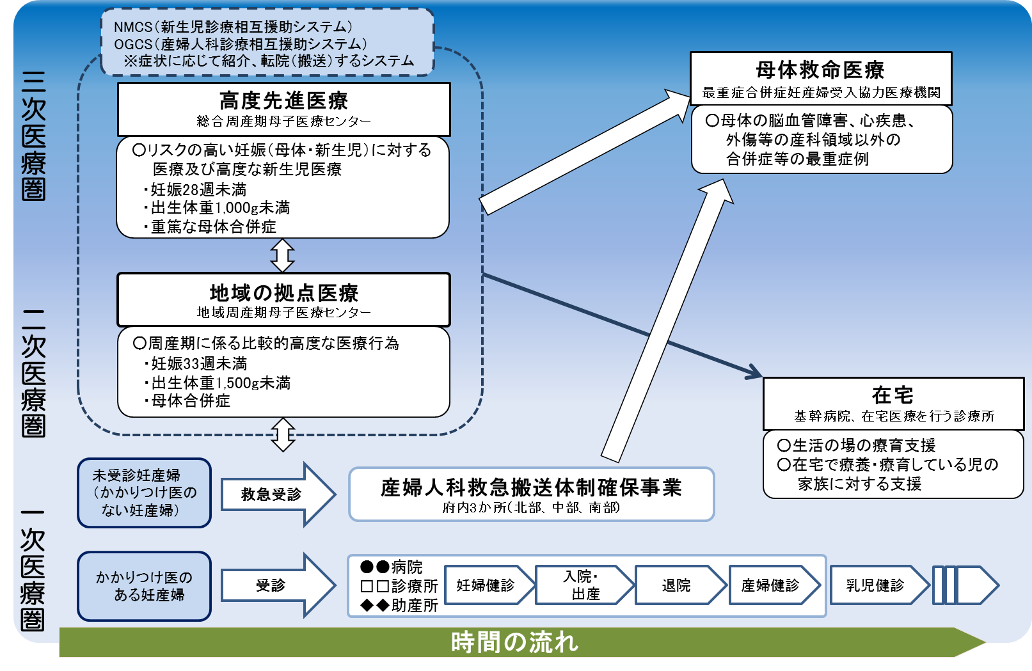

**【周産期医療の現状と課題】**

◆周産期母子医療センター、周産期専用病床について目標とする整備は達成しているものの、精神疾患を合併する妊産婦、災害時の医療等新たな医療ニーズに対応することが必要です。

◆周産期医療体制の整備においては、周産期医療を担う人材の確保が重要であり、特に緊急医療を担う周産期母子医療センターにおける取組が必要です。

◆出生数は減少傾向にありますが、産婦人科救急搬送体制確保事業による受入件数、NMCS、OGCSによる緊急搬送受入件数、最重症合併症妊産婦受入件数は例年同程度で推移しており、引き続き体制維持が必要です。

◆「子ども虐待による死亡事例等の検証結果報告等について」（第13次報告）によると、児童虐待による死亡は、0歳児が約6割で、そのうち0日・0か月児が43.3%と最も多く、妊娠期からの予防対策が必要です。

図表6-8-1　出生数と出生率

図表6-8-12　周産期母子医療センターの状況

（平成29年10月1日現在）

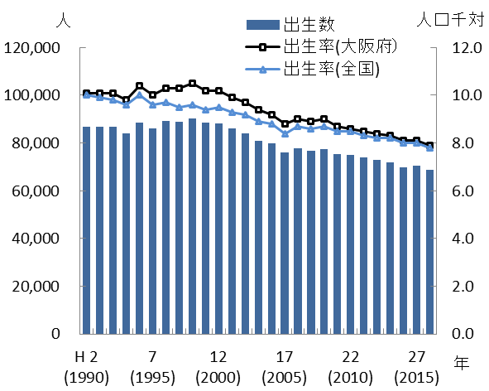図表6-8-12　周産期母子医療センターの状況（平成29年10月1日現在）

出典　大阪府「周産期母子医療センター調査」

出典　厚生労働省「人口動態統計」

図表6-8-21　患者の入院先医療機関の所在地（割合）

図表6-8-18　産婦人科救急搬送体制確保事業

受入れ件数

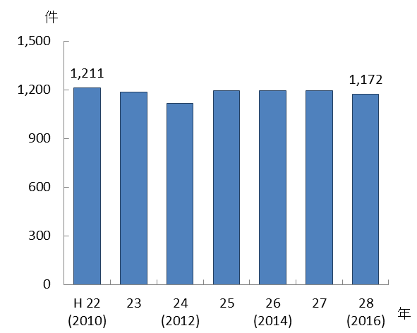　　　　 　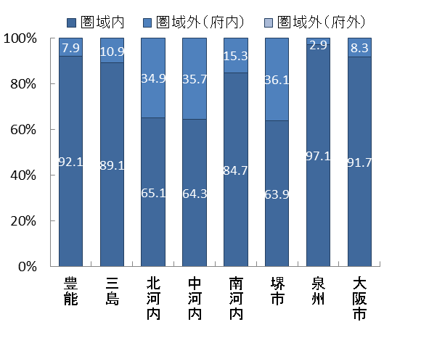

出典　大阪府「産婦人科救急搬送体制確保事業」

出典　厚生労働省「データブックDisk1」

重点取組

**【施策・指標マップ】**

施策・指標マップ

**第９節　小児医療**

**【小児医療の医療体制（イメージ）】**

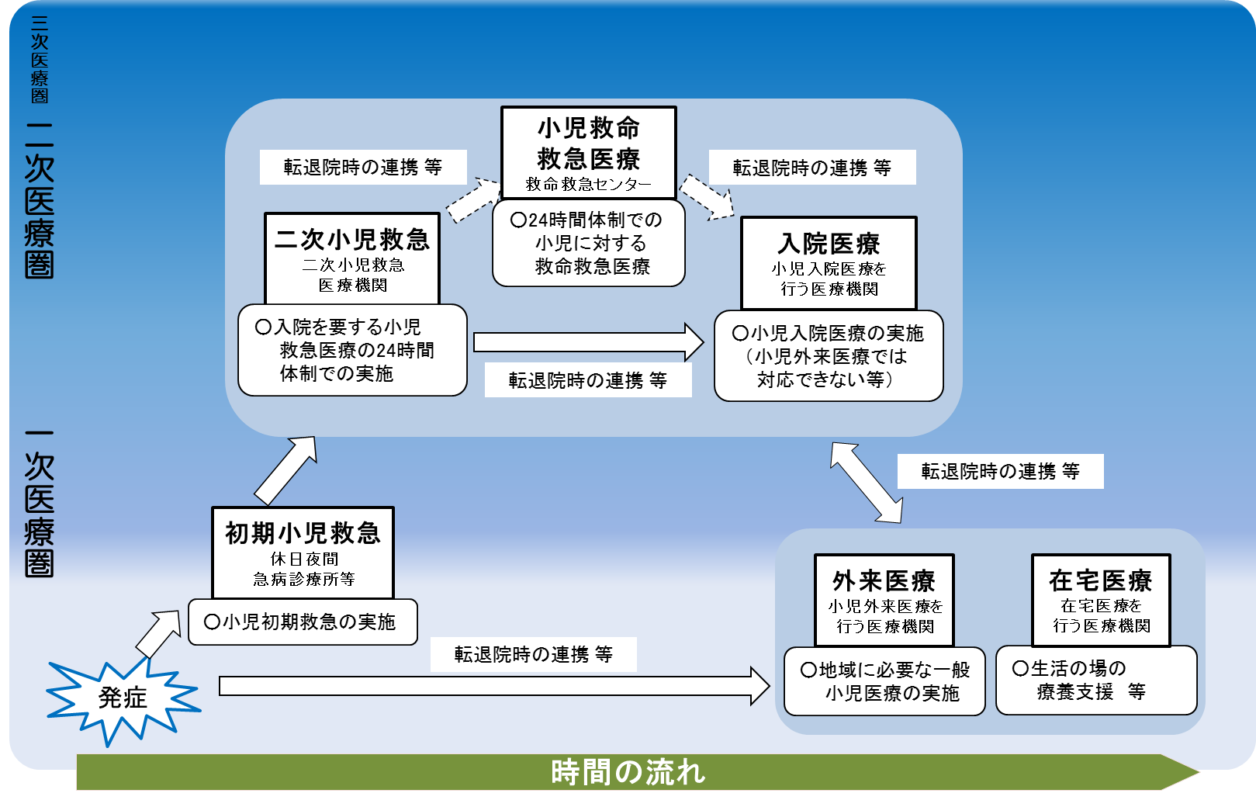

**【小児医療の現状と課題】**

◆小児死亡率は全国水準にありますが、引き続き、適切な小児医療体制の確立について検討していくことが重要です。

◆救急隊が応急処置や病院選定を行う現場滞在時間について、小児救急では97％が30分以内となっていますが、依然3％が30分を超えています。

◆増加する小児救急電話相談に対応するため、相談体制を拡充しています。

◆NICU（新生児特定集中治療室）や小児病棟等に長期入院する児童の在宅移行が進んでいるため、医療的ケア児等の在宅療養を支えるための地域医療体制の整備が必要です。

◆児童虐待相談件数が増える中、医療機関においては、児童虐待対応の組織的な体制がない場合があるため、院内体制の整備が必要です。

図表6-9-2　年代別死亡率の比較（平成27年度）

図表6-9-15　患者の入院先医療機関の所在地（割合）

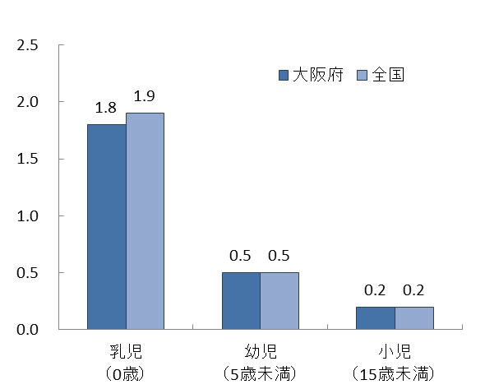　　　　　　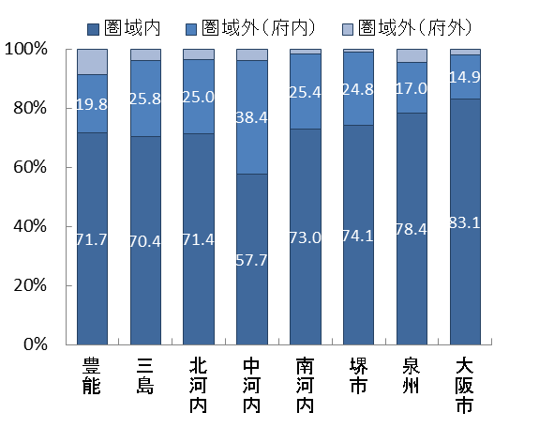

出典　厚生労働省「データブックDisk1」

出典　厚生労働省「データブックDisk1」

図表6-9-22　小児救急電話相談実績

図表6-9-26　NICUを有する医療機関における

長期入院児の退院先

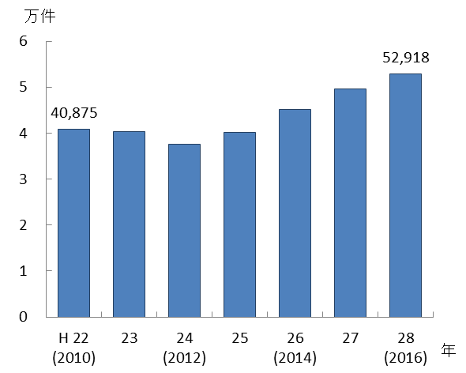　　　　　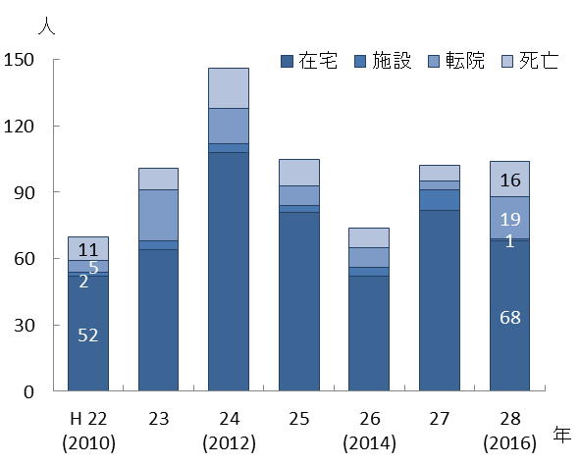

出典　大阪府「地域保健課調べ」

出典　大阪府医療対策課「小児救急電話相談実績報告書」

図表6-9-28　児童虐待相談件数（政令市を除く）

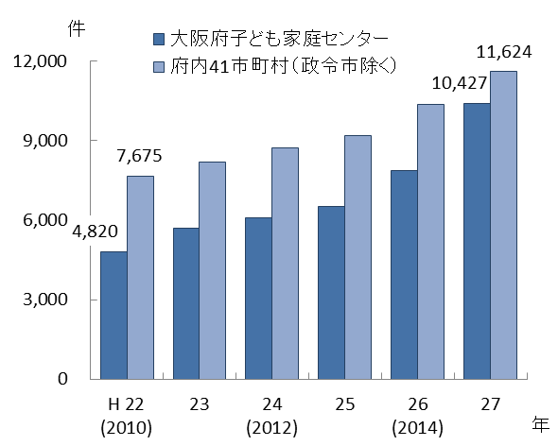

出典　大阪府「大阪府子どもを虐待から守る条例

第9条に基づく年次報告書」

重点取組

**【施策・指標マップ】**

施策・指標マップ

**第７章　その他の医療体制**

**第１節　高齢者医療**

**【高齢者医療の現状と課題】**

◆健康寿命の延伸に向け、フレイル等の予防等、高齢者の特性に応じた総合的な施策が必要です。

◆さらなる高齢化の進展を見据え、人生の最終段階における医療及びケアについて、医療関係者のみならず、患者及び家族への普及啓発が必要です。

施策・指標マップ**【施策・指標マップ】**

**第２節　医療安全対策**

**【医療安全対策の現状と課題】**

◆医療機関は、医療法に定める指針の策定が必要です。

◆保健所は、医療機関に対し、定期的に立入検査を行う等、医療安全対策の状況を確認し、助言・指導を行う必要があります。

◆年々増加傾向にある患者・家族等からの医療相談に対応するため、相談担当職員に対し毎年継続した研修が必要です。

施策・指標マップ**【施策・指標マップ】**

**第３節　感染症対策**

**【感染症対策の現状と課題】**

◆国や保健所設置市、市町村、医療機関、（地独）大阪健康安全基盤研究所等との連携のもと、感染予防やまん延防止、医療体制の確保に向けた取組を推進する必要があります。

◆結核対策については、患者の早期発見を目的とした対策の強化を図るとともに、医療体制の確保や有症状時には早期に受診する等の正しい知識の普及啓発等に取組んでいく必要があります。

◆HIV感染症・エイズについては、正しい知識の普及や相談・検査体制、医療体制の確保に取組んでいくことが重要です。

施策・指標マップ**【施策・指標マップ】**

**第４節　臓器移植対策**

**【臓器移植対策の現状と課題】**

◆臓器移植希望者に対して臓器提供件数は、依然として大きく不足している状況にあり、引き続き、府民に対する臓器移植に関する正しい知識の普及を図ることが重要です。

施策・指標マップ**【施策・指標マップ】**

**第５節　骨髄移植対策**

**【骨髄移植対策の現状と課題】**

◆骨髄移植を望む患者を救済するためには、さらに多くのドナーを確保する必要があります。

施策・指標マップ**【施策・指標マップ】**

**第６節　難病対策**

**【難病対策の現状と課題】**

◆医療費助成の対象となる疾病の増加や、近年の高齢社会、医療の進歩等の影響で、受給者数が増加傾向にあります。

◆難病患者の社会参加促進や多様化するニーズに対応するためには、難病患者だけでなく、社会全体が難病に関する正しい知識と理解をもつことが必要です。

◆難病患者や家族に対して十分な支援が行えるよう医療体制や療養生活支援体制の整備が必要です。

施策・指標マップ**【施策・指標マップ】**

**第７節　アレルギー疾患対策**

**【アレルギー疾患対策の現状と課題】**

◆府民の多くが何らかのアレルギー疾患にり患しているものと推測されています。

◆アレルギー疾患は、正しい知識を持ち、適切な対応をすることで上手にコントロールすることが可能であるため、正しい知識の普及啓発が重要となります。

◆居住地域に関わらず適切な治療と支援を受けることができるよう医療体制の整備が必要です。

施策・指標マップ**【施策・指標マップ】**

**第８節　歯科医療対策**

**【歯科医療対策の現状と課題】**

◆高齢化に伴い歯科医療ニーズが変化するなか、在宅歯科診療体制の整備や、糖尿病やがん治療等の分野における医科・歯科連携の推進が課題となっています。

施策・指標マップ**【施策・指標マップ】**

**第９節　薬事対策**

**【薬事対策の現状と課題】**

◆お薬手帳の活用等による服薬情報の一元的・継続的管理等を通して、医薬品の適正使用を推進する必要があります。

◆薬剤師と他職種との連携を更に進め在宅医療を推進する等、地域医療の支援が必要です。

施策・指標マップ**【施策・指標マップ】**

**第10節　血液の確保対策**

**【血液の確保の現状と課題】**

◆将来、献血者の減少による血液の安定供給に支障をきたすことが懸念されます。

施策・指標マップ**【施策・指標マップ】**

**第８章　保健医療従事者の確保と資質の向上**

**【保健医療従事者確保の現状と課題】**

◆保健医療現場は、様々な職種が連携を図りながら業務に従事しており、医療提供体制の充実を図るには、質の高い人材の養成に向けた教育の確保が必要です。

図表8-1-1　医師数

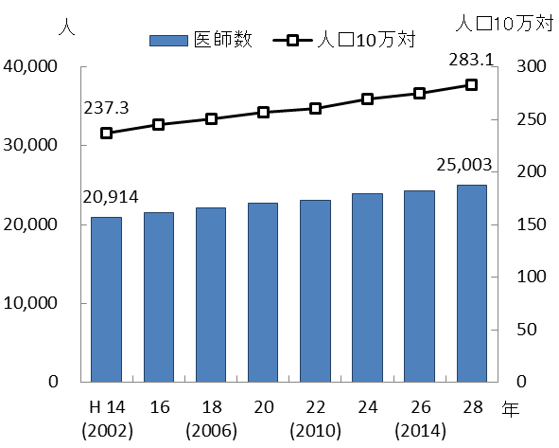

出典　厚生労働省「医師・歯科医師・薬剤師調査」

図表8-1-4　診療科目別従事医師数（平成28年度）

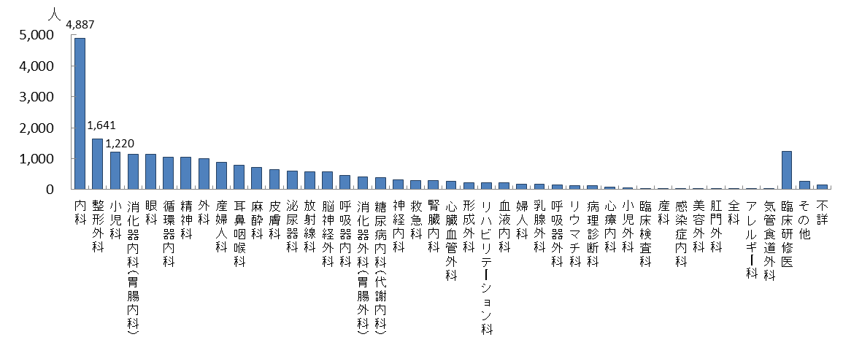

出典　厚生労働省「医師・歯科医師・薬剤師調査」

図表8-3-1　薬剤師数

図表8-2-1　歯科医師数

**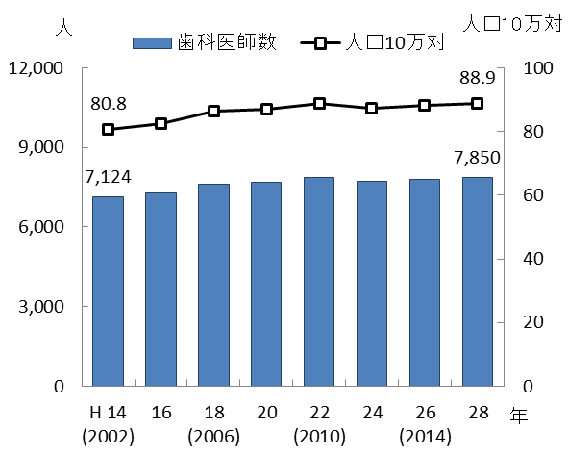　　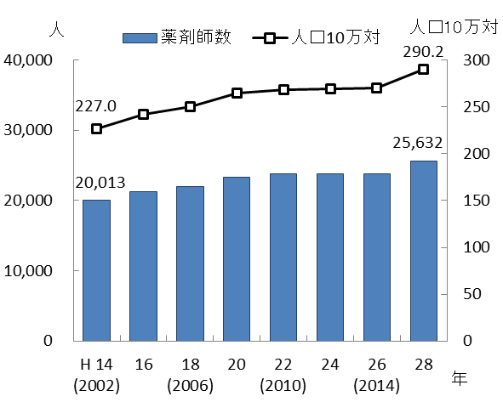**

出典　厚生労働省「医師・歯科医師・薬剤師調査」

図表8-6-1　特定給食施設における管理栄養士・栄養士数

図表8-4-3　看護職員の内訳（平成28年度）

図表8-4-1　看護職員数

**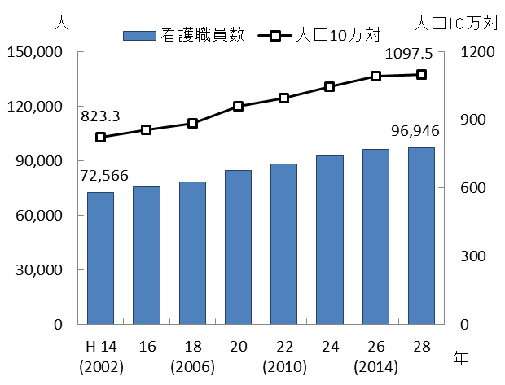　　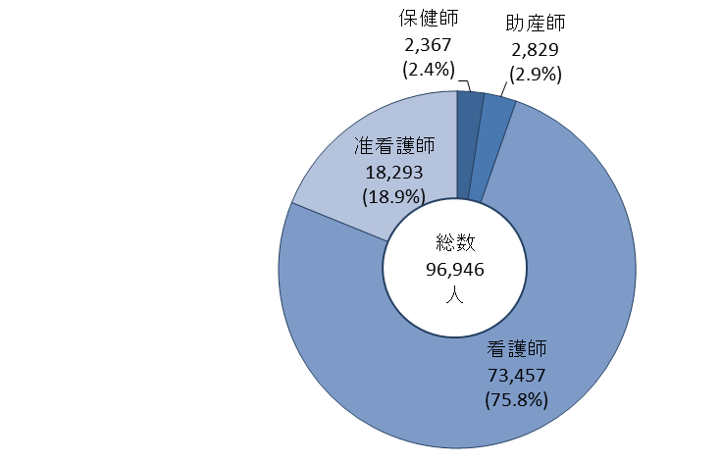**

出典　厚生労働省「衛生行政報告例」

図表8-5-1　診療放射線技師数

**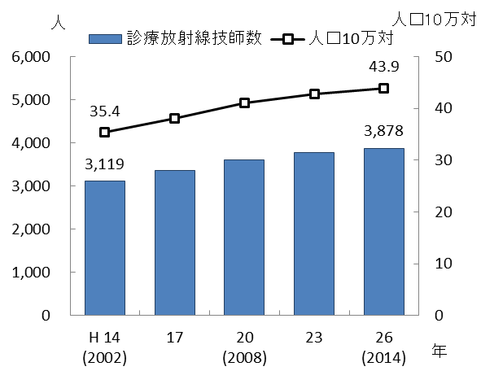　　 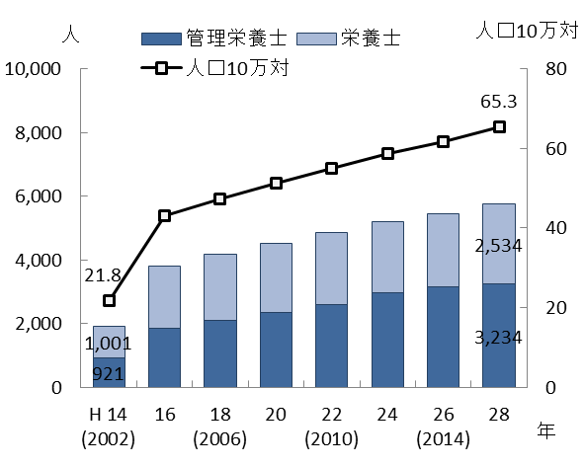**

出典　厚生労働省「衛生行政報告例」

※「人口10万対」算出に用いた人口は、総務省「人口推計」

出典　厚生労働省「病院報告」「医療施設調査」

※「人口10万対」算出に用いた人口は、総務省「人口推計」

図表8-7-2　作業療法士数

図表8-7-1　理学療法士数

**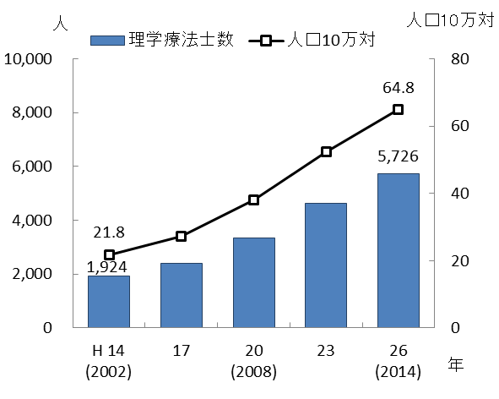　　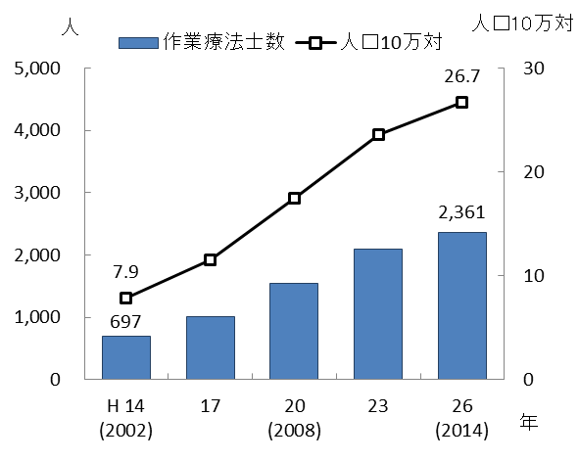**

出典　厚生労働省「病院報告」「医療施設調査」

※「人口10万対」算出に用いた人口は、総務省「人口推計」、大阪府総務部「大阪府の推計人口（平成26年10月1日現在）」

図表8-7-4　視能訓練士数

図表8-7-3　言語聴覚士数

**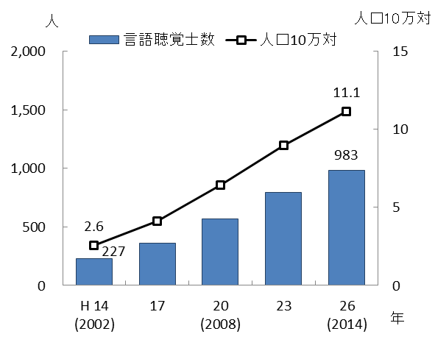　　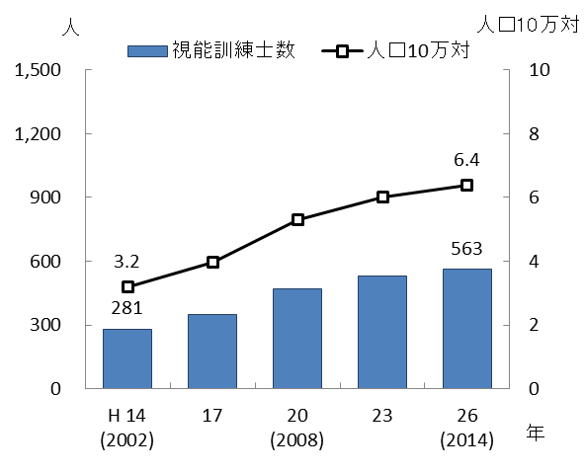**

出典　厚生労働省「病院報告」「医療施設調査」

※「人口10万対」算出に用いた人口は、総務省「人口推計」、大阪府総務部「大阪府の推計人口（平成26年10月1日現在）」

図表8-8-2　歯科技工士数

図表8-8-1　歯科衛生士数

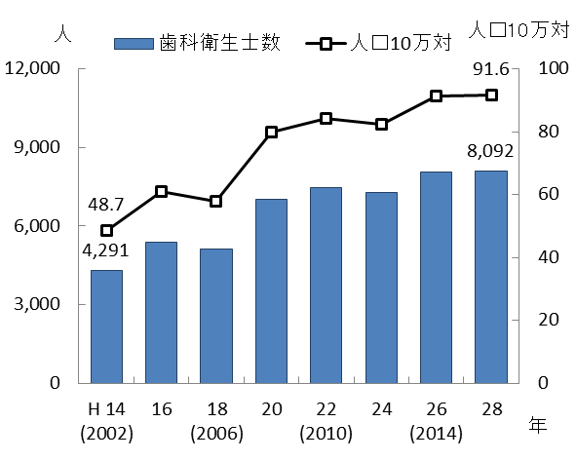 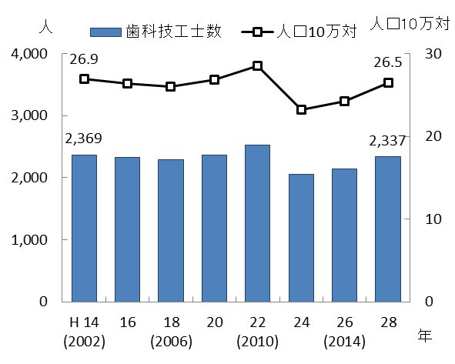

出典　厚生労働省「衛生行政報告例」

図表8-9-1　社会福祉士・精神保健福祉士の

登録者数

図表8-9-3　介護サービス従事者数

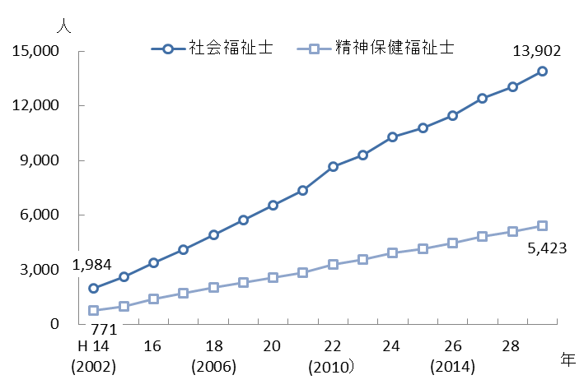 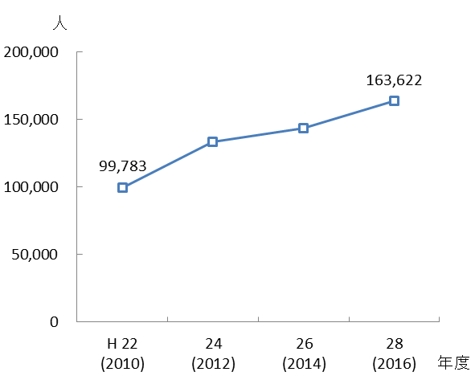

出典　厚生労働省「介護サービス施設・事業所調査」

出典　社会福祉振興・試験センター

「各年度末の都道府県別登録者数」

**【施策・指標マップ】**

施策・指標マップ

**目標値一覧**





